TUẦN 24

Thứ hai ngày 26 tháng 02 năm 2024

TIẾT 1: HOẠT ĐỘNG TRẢI NGHIỆM
TIẾT 1: SINH HOẠT DƯỚI CỜ: CHÚNG EM CHĂM SÓC BẢO VỆ
CẢNH QUAN THIÊN NHIÊN
I. YÊU CẦU CẦN ĐẠT:
- Học sinh tự tin tham gia trình diễn tiểu phẩm Bảo vệ cảnh quan thiên nhiên
- Chia sẻ về thực trạng cảnh quan thiên nhiên quê hương
II. ĐỒ DÙNG , PHƯƠNG TIỆN DẠY HỌC
1. Nhà trường:
- Chuẩn bị tiểu phẩm Bảo vệ cảnh quan thiên nhiên
2. Học sinh:
- Trang phục chỉnh tề, ghế ngồi dự chào cờ.

III. HOẠT ĐỘNG DẠY HỌC
HOẠT ĐỘNG CỦA GIÁO VIÊN | HOẠT ĐỘNG CỦA HỌC SINH
1. Khởi động: (5’)
- Mục tiêu: Học sinh vui vẻ, phấn khởi cho tuần học mới.
- Cách tiến hành:
- Nhà trường tổ chức một số tiết mục văn nghệ đầu tuần. | - HS nghiêm túc theo dõi.
2. Sinh hoạt dưới cờ:(15’)
- Mục tiêu:
+ Học sinh tự tin tham gia trình diễn tiểu phẩm Bảo vệ cảnh quan thiên nhiên
+ Học sinh tích cực, nhiệt tình chia sẻ cảm nhận về nội dung tiểu phẩm.
- Cách tiến hành:
- Nhà trường tổ chức lễ chào cờ, hát quốc ca,…  -Tổ chức cho HS diễn tiểu phẩm Bảo vệ cảnh quan thiên nhiên  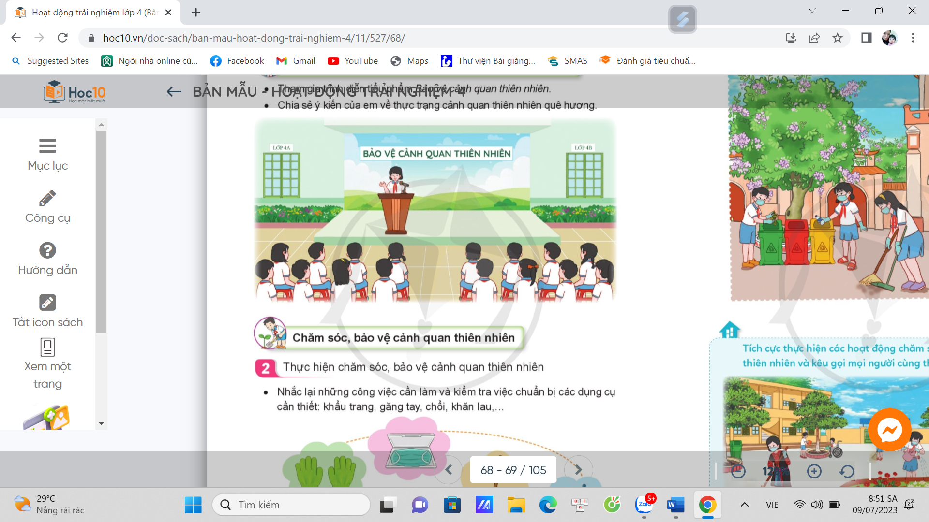  - Em có cảm nhận gì về nội dung tiểu phẩm vừa xem?  - Triển khai kế hoạch học tập. | - HS thực hiện nghi lễ  - HS quan sát, lắng nghe  - Tiểu phẩm tuyên truyền chúng ta phải biết bảo vệ cảnh quan thiên nhiên  - Hiểu được tầm quan trọng môi trường cũng như cảnh quan xung quanh đối với đời sống con người…  - HS lắng nghe.
3. Luyện tập (15’)
- Mục tiêu:
+ Chia sẻ về thực trạng cảnh quan thiên nhiên quê hương.
+ Học sinh tích cực, nhiệt tình chia sẻ.
- Cách tiến hành:
- GV cho HS xem Video  https://youtu.be/6yEdbpoOQgs  https://youtu.be/qetZJiQa-z8  - Yêu cầu HS thảo luận với bạn nêu câu hỏi:  + Kể tên các cảnh quan thiên nhiên có trong video?  + Thực trạng cảnh quan thiên nhiên hiện nay như thế nào?  - Gọi HS trả lời  - Nhận xét  - Em hãy nêu thực trạng cảnh quan thiên nhiên ở quê hương mình?  - Vì sao cần bảo vệ cảnh quan thiên nhiên?  - Em cần làm gì để bảo vệ cảnh quan thiên nhiên?  - Nhận xét KL: Thực trạng các cảnh quan thiên nhiên đang ngày bị ô nhiễm. Bảo tồn cảnh quan thiên được thực hiện bởi những hành động, việc làm của con người nhằm duy trì và bảo vệ sự đa dạng, phong phú, nguyên sơ của cảnh quan thiên nhiên. Mỗi người đều có thể góp phần bảo tồn cảnh quan thiên nhiên bằng các việc làm cụ thể:  + Không vứt rác bừa bãi.  + Trồng cây gây rừng  + Phủ xanh đất trống, đồi trọc  + Tuyên truyền cho người thân và gia đình không phá rừng, phải bảo vệ rừng, bảo vệ cây xanh | - HS xem video  - HS thảo luận nhóm 2  - Biển, rừng, sông, cánh đồng lúa…  Thực trạng các cảnh quan thiên nhiên đang ngày bị ô nhiễm.  - HS trả lời  - HS nêu  - Cần bảo vệ cảnh quan thiên nhiên để: Giữ cho môi trường Xanh – sạch – đẹp. Giúp không khí trong lành. Hạn chế thiên tai. Nâng cao sức khỏe con người…  - Trồng cây, chăm sóc bảo vệ cây xanh. Không vứt rác bừa bãi…
ĐIỀU CHỈNH – BỔ SUNG
..............................................................................................................................................................................................................................................................................................
.............................................................

TIẾT 2: TOÁN
MÉT VUÔNG (TIẾT 2)
I. YÊU CẦU CẦN ĐẠT
1. Năng lực đặc thù
- Hình thành được biểu tượng về đơn vị đo diện tích: mét vuông.
- Biết đọc, viết các số đo diện tích theo đơn vị đo mét vuông
- Bước đầu biết giải quyết một số vấn đề thực tế có liên quan đến đơn vị đo mét vuông.
2. Năng lực chung
- Năng lực tự chủ, tự học. Chủ động tìm hiểu việc sử dụng số đo đề -xi- mét vuông trong đo diện tích các vật có kích thước lớn.
- Năng lực giao tiếp và hợp tác: Trao đổi, thảo luận với các bạn trong nhóm về việc sử dụng số đo mét vuông
- Năng lực giải quyết vấn đề và sáng tạo: Đề xuất được cách sử dụng số đo mét vuông trong thực tế cuộc sống.
3. Phẩm chất
- Trách nhiệm: Hình thành ý thứ trách nhiệm, cẩn thận trong đo đạc diện tích.
II. THIẾT BỊ DẠY HỌC
- Kế hoạch bài dạy, bài giảng điện tử,...
- Phấn, thước kẻ, máy chiếu, hình vuông cạnh chia thành 100 ô vuông,…
III. CÁC HOẠT ĐỘNG DẠY HỌC CHỦ YẾU
HOẠT ĐỘNG CỦA GIÁO VIÊN | HOẠT ĐỘNG CỦA HỌC SINH
11. Khởi động. (5’)  Giáo viên cho học sinh xem tranh khởi động, quan sát các tấm thảm trải sàn có dạng hình vuông cạnh dài  Sau đó gợi ý cho học sinh nhận xét để đo diện tích một căn phòng, một mảnh vườn hay một bức tường thì ta phải dùng một đơn vị diện tích mới, đó là mét vuông. | - Học sinh ổn định lớp.  - Quan sát tranh và trả lời theo gợi ý của giáo viên.
Hoạt động 2: LUYỆN TẬP (25’)
Mục tiêu: Giúp học sinh luyện tập, nắm được biểu tượng về đơn vị đo diện tích: mét vuông; biết đọc, viết các số đo diện tích theo đơn vị đo mét vuông bước đầu biết giải quyết một số vấn đề thực tế có liên quan đến đơn vị đo mét vuông.
Cách tiến hành:
- Giáo viên cho học sinh thực hiện một số bài tập theo định hướng như sau đây. Sau mỗi bài tập giáo viên quan sát, phát hiện những học sinh có bài làm chưa đúng. Cho một số học sinh trình bày bài làm, các học sinh khác nhận xét và giáo viên chốt kết quả.  Bài 3. Giáo viên yêu cầu học sinh đọc đề bài, mời một số học sinh nhắc lại công thức tính diện tích hình chữ nhật, hình vuông và tiến hành trình bày lời giải. Sau đó học sinh trao đổi vở bài tập, tiến hành kiểm tra chéo theo nhóm 2 người.  Bài 4. Giáo viên cho học sinh xem hình vẽ trong sách giáo khoa, định hướng cho học sinh nhận biết yếu tố đã biết, yếu tốc cần tìm. Sau đó trình bày lời giải.  Bài 5. Cho học sinh tiến hành theo nhóm 2 người.  a. Giáo viên cho học sinh xem hình vẽ trong sách giáo khoa, định hướng cho học sinh ước lượng “có khoảng bao nhiêu bạn đứng được trong hình vuông có diện tích ”, sau đó cho học sinh thực hành trong lớp học  b. Gợi ý cho học sinh suy nghĩ liên hệ thực tế tìm một số đồ vật có diện tích khoảng rồi trình bày cho bạn bè và cả lớp biết. |  | - Câu trả lời mong đợi từ học sinh:  a. Công thức tính diện tích hình chữ nhật là: chiều dài chiều rộng.  Bài giải:  Diện tích tấm thảm hình chữ nhật là:  Đáp số:  b. Công thức tính diện tích hình vuông là: cạnh cạnh.  Bài giải:  Diện tích mảnh vườn hình vuông là:  Đáp số:  - Câu trả lời mong đợi từ học sinh:  Bài giải:  Diện tích bức tường là:  Diện tích cần sơn là:  Đáp số:  - Câu trả lời mong đợi từ học sinh:  a. Khoảng 6 -7 bạn.  b. Bảng nhóm.
Hoạt động 3: VẬN DỤNG – MỞ RỘNG (3’)
Mục tiêu: Giúp học sinh mở rộng, liên hệ với thực tế những kiến thức đã học.
Cách tiến hành:
Giáo viên cho học sinh thực hành bài tập 6. Gợi ý cho học sinh suy nghĩ liên hệ thực tế và cho biết diện tích nền nhà, diện tích lớp học của em khoảng bao nhiêu mét vuông? | Câu trả lời mong đợi từ học sinh:  Diện tích lớp học được tính bằng cách đếm số ô gạch
Hoạt động 4: CỦNG CỐ TOÀN BÀI - HƯỚNG DẪN TỰ HỌC (2’)
Mục tiêu: Củng cố kiến thức trọng tâm toàn bài, định hướng cho học sinh các bài tập tự luyện ở nhà.
Cách tiến hành: Giáo viên nhắc lại tóm tắt kiến thức trọng tâm. Dặn dò chuẩn bị cho bài học tiếp theo.
Giáo viên mời học sinh nhắc lại kiến thức trọng tâm của bài và hệ thống lại kiến thức. | Tóm tắt lại kiến thức trọng tâm.  Mét vuông là diện tích của một hình vuông có cạnh dài Mét vuông viết tắt là

ĐIỀU CHỈNH – BỔ SUNG
...................................................................................................................................................................................................................................................................................................................................................................
TIẾT 3+4: TIẾNG VIỆT
BÀI 13: NIỀM VUI LAO ĐỘNG
BÀI ĐỌC 3: ĐOÀN THUYỀN ĐÁNH CÁ
I. YÊU CẦU CẦN ĐẠT
1. Năng lực đặc thù
1.1. Phát triển năng lực ngôn ngữ
- Đọc thành tiếng trôi chảy toàn bài. Phát âm đúng các từ ngữ có âm, vần, thanh mà HS địa phương dễ viết sai; ngắt nghỉ hơi đúng; thể hiện được tình cảm, cảm xúc phù hợp với nội dung bài đọc. Tốc độ đọc khoảng 85 - 90 tiếng / phút. Đọc thầm nhanh hơn học kì I.
- Hiểu nghĩa của từ ngữ trong bài đọc. Biết tra từ điển để hiểu nghĩa các từ ngữ: khơi, xoăn, rạng đông.
- Phát hiện được một số từ ngữ hay và hình ảnh nghệ thuật trong bài thơ.
- Hiểu ý nghĩa của bài đọc: Bài thơ ca ngợi vẻ đẹp huy hoàng của biển, vẻ đẹp của những người lao động trên biển.
1.2. Phát triển năng lực văn học
- Biết bày tỏ sự yêu thích đối với một số từ ngữ hay, hình ảnh đẹp trong bài thơ.
- Biết liên hệ nội dung bài thơ với thực tiễn xây dựng đất nước.
2. Năng lực chung
- NL giao tiếp và hợp tác: Tham gia đọc trong nhóm. Biết cùng các bạn thảo luận nhóm.
- NL tự chủ và tự học: Trả lời đúng các CH đọc hiểu.
- Năng lực giải quyết vấn đề và sáng tạo: Tham gia trò chơi, vận dụng.
3. Phẩm chất
- Bồi dưỡng phẩm chất yêu nước, nhân ái: tự hào về đất nước giàu đẹp và con người Việt Nam cần cù, yêu lao động, lạc quan.
II. ĐỒ DÙNG DẠY- HỌC
- Kế hoạch bài dạy, bài giảng Power point. SGK và các thiết bị, học liệu phục vụ cho tiết dạy.
- Sổ tay từ ngữ Tiếng Việt 4, NXB Đại học Huế hoặc từ điển HS.

III. HOẠT ĐỘNG DẠY- HỌC CHỦ YẾU
HOẠT ĐỘNG CỦA GIÁO VIÊN | HOẠT ĐỘNG CỦA HỌC SINH
A. KHỞI ĐỘNG - CHIA SẺ (5’)
* Mục tiêu:
- Tạo không khí vui vẻ, phấn khởi trước giờ học.
- HS nắm được chủ điểm mới mà mình học.
- HS biết được những người đã góp phần tạo nên cuộc sống văn minh, hạnh phúc hôm nay.
* Hoạt động 1: Trò chơi Bông hoa niềm vui.
- GV tổ chức cho HS chơi trò chơi: Bông hoa niềm vui.  - Học sinh chọn bông hoa, đọc câu hỏi trong mỗi bông hoa đó và trả lời.  (Các câu hỏi có liên quan đến nội dung đọc – hiểu bài Người giàn khoan) | - HS lắng nghe và tham gia chơi.
- Giáo viên nhận xét, khen ngợi học sinh. | - Lắng nghe.
* Hoạt động 2: Giới thiệu bài mới.
- GV trình chiếu bài hát: Bài ca tôm cá.  - Những người được nhắc đến trong bài hát trên, họ làm công việc gì?  - Bài hát trên đã dẫn dắt cô trò mình qua bao cung bậc cảm xúc trong công việc chài lưới của ngư dân. Những ngư dân bám biển có tinh thần lao động thế nào? Biển giàu và đẹp thế nào? Cô trò mình cùng tìm hiểu qua bài tập đọc: Đoàn thuyền đánh cá của nhà thơ Huy Cận. | - HS hát.  - Họ là ngư dân đánh bắt tôm, cá trên biển ạ.  - HS lắng nghe.
- Mời HS nêu tên bài học.  - GV ghi tên bài. | - 3 HS nối tiếp nhắc lại tên bài, HS mở vở ghi bài.

B. HOẠT ĐỘNG KHÁM PHÁ (55’)
* Mục tiêu:
- Đọc thành tiếng trôi chảy toàn bài.
- Phát âm đúng các từ ngữ có âm, vần, thanh mà HS địa phương dễ viết sai.
- Hiểu nghĩa của từ ngữ trong bài đọc.
- Trả lời được các câu hỏi phần tìm hiểu bài.
- Hiểu và cảm nhận được vẻ đẹp của các hình ảnh trong bài thơ.
- Hiểu ý nghĩa của bài thơ.
Hoạt động 1: Đọc thành tiếng
- GVHD đọc: Giọng đọc toàn bài thể hiện cảm xúc vui tươi, say mê. | - HS lắng nghe GVHD.
- Gọi HS đọc bài thơ. | - 1 HS đọc. Cả lớp lắng nghe.
- Bài thơ có mấy khổ? | - 5 khổ thơ.
- Gọi HS đọc nối tiếp khổ thơ lần 1, kết hợp luyện đọc từ ngữ khó. | - HS đọc nối tiếp, kết hợp luyện đọc (tuỳ thuộc vào khả năng của hs trong lớp: muôn luồng sáng, loé rạng đông…)
- Gọi HS đọc nối tiếp khổ thơ lần 2, kết hợp giải nghĩa từ.  - HDHS cách ngắt nghỉ theo nhịp thơ. | - HS đọc, giải nghĩa một số từ ngữ khó hiểu: thoi, gõ thuyền, khơi (trình chiếu tranh sgk), xoăn, rạng đông.
- Cho HS luyện đọc trong nhóm đôi. | - Luyện đọc trong nhóm.
- Gọi các nhóm đọc bài. | - 2-3 nhóm đọc bài.
- GV đọc mẫu toàn bài. | - Lắng nghe.
Hoạt động 2: Tìm hiểu bài
- Các con đã đọc đúng bài tập đọc Đoàn thuyền đánh cá. Để các em đọc hay hơn nữa, cô trò mình cũng chuyển sang phần tìm hiểu bài.  GV mời 6 HS tiếp nối nhau đọc to, rõ 6 CH. | - Cả lớp đọc thầm theo.
- Tổ chức cho HS thảo luận nhóm 4 với 5 câu hỏi đầu. | HS thảo luận nhóm 4 với 5 câu hỏi đầu.
- Tổ chức cho HS báo cáo 5 câu hỏi của bài bằng trò chơi: Phỏng vấn. (hoặc kĩ thuật Mảnh ghép) | - HS tham gia.
- Mời 1 HS làm phóng viên đi phỏng vấn các bạn : | - HS xung phong làm phóng viên.
+ Câu 1. Đọc khổ thơ 1, bạn hiểu đoàn thuyền đánh cá ra khơi vào lúc nào?  + Câu thơ nào giúp bạn biết điều đó? | + Đoàn thuyền đánh cá ra khơi lúc hoàng hôn.  + Mặt trời xuống biển như hòn lửa  Sóng đã cài then đêm sập cửa.
+ Câu 2. Những từ ngữ, hình ảnh nào cho biết những người đánh cá đã làm việc suốt đêm? | + Gõ thuyền đã có nhịp trăng cao  + Sao mờ, kéo lưới kịp trời sáng  Ta kéo xoăn tay chùm cá nặng  Vẩy bạc đuôi vàng loé rạng đông  Lưới xếp buồm lên đón nắng hồng.  + Câu hát căng buồm với gió khơi  Đoàn thuyền chạy đua cùng mặt trời  Mặt trời đội biển nhô màu mới  Mắt cá huy hoàng muôn dặm phơi.
- Mời 1 HS làm phóng viên khác đi phỏng vấn các bạn 3 câu hỏi tiếp theo. | - HS xung phong làm phóng viên.
+ Câu 3. Tiếng hát vang lên suốt quá trình lao động nói lên điều gì? | + Tiếng hát vang lên suốt quá trình lao động thể hiện niềm vui của những người lao động, vui với công việc của mình và vui với thành quả lao động của mình.
+ Câu 4. Nêu một hình ảnh so sánh hoặc nhân hoá mà bạn thích. | + HS tự nêu theo suy nghĩ của mình.  VD hình ảnh nhân hoá:  + Sóng đã cài then đêm sập cửa: vì hình ảnh này khiến em nghĩ đến một ngôi nhà khổng lồ trong truyện cổ tích, những con sóng và màn đêm là những nhân vật khổng lồ trong câu chuyện đó.  + Ca thu biển Đông như đoàn thoi/ Đêm ngày dệt biển muôn luồng sáng: đọc câu thơ này, em tưởng tượng như có đàn cá muôn nghìn con đang bơi về, vẽ nên những luồng sáng trên mặt biển, tạo nên những tấm lưới lấp lánh vô cùng lớn.  + Đoàn thuyền chạy đua cùng Mặt Trời: em tưởng tượng thấy hình ảnh một đoàn thuyền lao rất nhanh về phía đất liền, phía sau đoàn thuyền là hình ảnh Mặt Trời đang nhô dần lên, trông như đang chạy đua cùng đoàn thuyền.  Hình ảnh so sánh:  + Mặt trời xuống biển như hòn lửa: hình ảnh này khiến em nghĩ đến ông mặt trời rất to và đỏ rực, đang từ từ khuất dần trên mặt biển.  + Cá thu biển Đông như đoàn thoi: hình ảnh này khiến em nghĩ đến đoàn cá thu đang đua nhau bơi đi bơi lại, rất vui mắt.  + Biển cho ta cá như lòng mẹ: biển rộng mà ấm áp, biển cho ta nhiều thứ quý giá, tốt đẹp như tình yêu vô bờ của mẹ dành cho con.
Câu 5: Bạn tìm những từ ngữ, hình ảnh thể hiện cảm nhận của người lao động về vẻ đẹp huy hoàng, thơ mộng của thiên nhiên. | + Đó là các hình ảnh: cá bạc biển Đông lặng, cá thu biển Đông như đoàn thoi, đêm ngày dệt biển muôn luồng sáng, …gõ thuyền đã có nhịp trăng cao, vảy bạc đuôi vàng loé rạng đông, đoàn thuyền chạy đua cùng Mặt Trời, Mặt Trời đội biển nhô màu mới……
- Sau mỗi câu trả lời, bạn phóng viên nhận xét và bổ sung( nếu cần).
- GV chốt lại: Các con ạ, hình ảnh những ngư dân ra khơi lúc hoàng hôn thật đẹp phải không? Tiếng hát của họ vang lên suốt quá trình lao động, đủ để cho ta thấy họ yêu công việc của mình đến nhường nào.  - Câu 6: Theo các em, cảm nhận của người lao động về vẻ đẹp của thiên nhiên nói lên điều gì về họ? | - Lắng nghe.  - Những người lao động rất yêu biển, yêu thiên nhiên, yêu đất nước và gắn bó với biển. Họ yêu công việc và tự hào với công việc của mình.
- Theo các em, bài tập đọc này cho chúng ta biết thêm điều gì? | - Bài tập đọc ca ngợi vẻ đẹp huy hoàng của biển, vẻ đẹp của những người lao động trên biển.
- GV chốt, viết ND lên bảng. | - HS ghi nội dung bài vào vở.
C. HOẠT ĐỘNG LUYỆN TẬP (10’)
* Mục tiêu: Sau khi nắm được nội dung bài học, học sinh biết:
- Ngắt nghỉ hơi đúng; nhấn giọng từ ngữ quan trọng và thể hiện tình cảm, cảm xúc phù hợp với nội dung bài đọc.
- GV hướng dẫn lớp mình đọc diễn cảm 3 khổ thơ cuối trong bài. (kết hợp học thuộc lòng).  GV đưa 3 khổ lên màn hình máy chiếu: | - HS quan sát, đọc theo hướng dấn, chú ý thể hiện đúng nhịp thơ, thể hiện được cảm xúc vui, tự hào của những người lao động.
- Yêu cầu HS tìm cách ngắt nhịp và những từ ngữ được nhấn giọng. | - HS nêu cách ngắt nhịp và các từ ngữ được nhấn giọng.
- GV đưa kết quả trên màn hình máy chiếu.  Ta hát bài ca/ gọi cá vào  Gõ thuyền/ đã có nhịp trăng cao  Biển cho ta cá/ như lòng mẹ  Nuôi lớn đời ta/ tự buổi nào.  Sao mờ, kéo lưới/ kịp trời sáng  Ta kéo xoăn tay/ chùm cá nặng  Vảy bạc đuôi vàng/ loé rạng đông  Lưới xếp buồm lên /đón nắng hồng.  Câu hát căng buồm/ với gió khơi  Đoàn thuyền/ chạy đua cùng Mặt Trời  Mặt Trời/ đội biển nhô màu mới,  Mắt cá huy hoàng/ muôn dặm phơi. | - HS quan sát.
- Mời 3 HS đọc diễn cảm 3 khổ thơ. | - 3 HS đọc diễn cảm 3 khổ thơ.
- Tổ chức luyện đọc diễn cảm trong nhóm bàn. | - HS luyện đọc diễn cảm trong nhóm bàn.
- Gọi 3 HS thi đọc diễn cảm. | - 3 HS thi đọc diễn cảm.
- Tổ chức nhận xét. | - HS nhận xét, bình chọn bạn đọc hay nhất.
- GV nhận xét, tuyên dương.
- Tổ chức cho HS học thuộc lòng 3 khổ thơ cuối. | - HS đọc thầm 3 khổ thơ cuối.
- Tổ chức cho HS đọc thuộc lòng trước lớp. | - HS xung phong đọc thuộc lòng trước lớp.
* Khuyến khích HS đọc thuộc cả bài thơ. | - HS đọc thuộc lòng toàn bài thơ  (nếu có).
- GV nhận xét, tuyên dương. | - HS lắng nghe, rút kinh nghiệm.
D. HOẠT ĐỘNG VẬN DỤNG (5’)
* Mục tiêu:
- HS nêu lại được nội dung, ý nghĩa của bài thơ.
- Nêu được những việc làm thể hiện tình yêu với biển đảo, quê hương.
- Có ý thức thực hiện những việc làm tốt cho gia đình, đất nước, con người.
- Nêu lại nội dung bài thơ. | - 2 HS nêu.
- Nêu cảm nhận của em khi học xong bài thơ. | - Bài đọc như một khúc ca hay, như một bức tranh đẹp ca ngợi vẻ đẹp của biển.  - Đọc bài thơ, em thêm yêu biển đảo quê hương, yêu những người lao động, phơi nắng phơi sương trên biển….
- Đọc bài Đoàn thuyền đánh cá, ta cảm nhận rõ tình yêu nước, yêu công việc phơi gió, phơi sương của các bác ngư dân. Họ quyết tâm bám biển để giữ vững lãnh hải nước ta.  Biển huy hoàng là thế, biển cho ta nhiều sản vật quý, vậy chúng ta cần làm gì để bảo vệ biển? | - Lắng nghe.  - HS nêu:  + Bảo vệ môi trường biển…..  +Tuyên truyền, nhắc nhở mọi người cũng có những hành động đẹp để bảo vệ biển.  + Cùng mọi người quyết tâm đấu tranh trước các hành động xâm chiếm biển đảo nước ta.
- GV giáo dục học sinh có ý thức thực hiện những việc làm thể hiện tình yêu của mình với biển, sự trân trọng thành quả lao động của những người lao động trên biển. | - HS lắng nghe.
- GV nhận xét tiết học, dặn HS về nhà ôn lại bài, học thuộc lòng 3 khổ thơ cuối và chuẩn bị bài sau. | - HS lắng nghe, tiếp nhận nhiệm vụ.
ĐIỀU CHỈNH- BỔ SUNG
.............................................................................................................................................................................................................................................................................................
………………………………………
BUỔI CHIỀU
TIẾT 1+2: GIÁO DỤC THỂ CHẤT
(Thầy Kính dạy)
.......................................................
TIẾT 3: TIN HỌC
(Cô Bảo dạy)
...............................................................................................................................................
Thứ ba ngày 27 tháng 02 năm 2024
TIẾT 1: TIẾNG VIỆT
BÀI VIẾT 3: LUYỆN TẬP TẢ CON VẬT
I. YÊU CẦU CẦN ĐẠT
1. Năng lực đặc thù
1.1. Phát triển năng lực ngôn ngữ
– Nhận biết được hai kiểu kết bài mở rộng và không mở rộng.
- Viết được kết bài cho bài văn tả con vật. Đoạn văn ít mắc lỗi chính tả, ngữ pháp.
1.2. Phát triển năng lực văn học
- Viết được kết bài mạch lạc, bước đầu biết sử dụng một số từ ngữ giàu hình ảnh, cảm xúc.
2. Năng lực chung
- NL giao tiếp và hợp tác: Biết giới thiệu bài viết, thể hiện rõ ràng cảm xúc, suy nghĩ của bản thân.
- NL tự chủ và tự học, NL giải quyết vấn đề và sáng tạo: Biết dực vào dàn ý đã xây dựng để viết đoạn kết bài hay.
3. Phẩm chất
- Bồi dưỡng PC chăm chỉ, trách nhiệm: chăm học, viết bài cẩn thận, kiểm tra và hoàn thiện bài viết.
II. ĐỒ DÙNG DẠY- HỌC
- Kế hoạch bài dạy, bài giảng Power point. SGK và các thiết bị, học liệu phục vụ cho tiết dạy.
III. HOẠT ĐỘNG DẠY- HỌC:
HOẠT ĐỘNG CỦA GIÁO VIÊN | HOẠT ĐỘNG CỦA HỌC SINH
A. KHỞI ĐỘNG: (5’)
* Mục tiêu:
- Tạo không khí vui vẻ, khấn khởi trước giờ học.
* Cách tiến hành:  - GV tổ chức: Trò chơi: “Con gì? – ăn gì?”  Cách chơi: Chọn 1 HS làm quản trò.  Dưới lớp đồng thanh hô “Con gì? Con gì?”. Quản trò nêu tên con vật, VD “Con ếch, con ếch”.  Dưới lớp đồng thanh hô “Ăn gì? Ăn gì?”.  Quản trò sẽ chọn 1 bạn bất gì và yêu cầu bạn trả lời, VD “Con ếch ăn gì? Mời bạn A”.  GV bao quát chung. | - 1 HS điều khiển và chơi theo hình thức cả lớp.
- GV Nhận xét, tuyên dương.
Giới thiệu bài: Trong tiết học viết tuần trước, các em đã thực hành viết đoạn mở bài của bài văn tả con vật. Một đoạn văn hay không chỉ ở nội dung, ở cách dùng từ ngữ mà nó còn ấn tượng với người đọc ở đoạn kết bài khéo léo. Hôm nay, các em sẽ tập viết đoạn kết bài của bải văn tả con vật. | - HS lắng nghe.
B. KHÁM PHÁ (10’)
* Mục tiêu:
- Phát triển kĩ năng quan sát, nhận xét, góp phần phát triển năng lực ngôn ngữ.
- Biết lựa chọn cách viết đoạn kết bài của bài văn tả con vật.
Cách tiến hành:  Hoạt động 1: So sánh hai đoạn văn kết bài.  - Gv nêu một số việc chính cần thực hiện:  + Đọc CH 1 và bài văn Chiền chiện bay lên; đọc lại đoạn kết bài Con thở trắng, tr 19,20.  + Đọc thông tin về kết bài mở rộng và kết bài không mở rộng.  + Nêu điểm khác nhau giữa các đoạn kết bài trong hai bài văn Chiền chiện bay lên và Con thỏ trắng: Đoạn văn nào là kết bài mở rộng? Đoạn văn nào là kết bài không mở rộng? |  | - HS lắng nghe, nắm được yêu cầu.
- GV tổ chức làm việc nhóm 4. |  | - HS thảo luận theo nhóm, thực hiện yêu cầu.
- GV mời TB học tập lên điều khiển phần báo cáo kết quả thảo luận. |  | - HS trình bày trước lớp kết quả thảo luận của nhóm mình, các nhóm khác trao đổi, nhận xét.  + Kết bài của bài văn Con thỏ trắng là kết bài mở rộng: kết thúc bài viết bằng một số câu nêu tình cảm, suy nghĩ của người viết về đối tượng được miêu tả.  + Kết bài của bài văn Con chiền chiện bay lên là kết bài không mở rộng: Kết thúc bài viết bằng một câu, khắc hoạ một cách cô đọng hình ảnh và tiếng hót của chim chiền chiện.
- GV nhận xét, khen ngợi các nhóm.  - Định hướng cho học sinh các kiểu kết bài:  + Kết bài mở rộng: Kết thúc bài viết bằng một số câu nêu lên tình cảm, cảm xúc, suy nghĩ, liên tưởng ….của người viết về đối tượng miêu tả.  + Kết bài không mở rộng: Kết thúc bài viết bằng một câu nêu lên cảm nghĩ của người viết về đối tượng miêu tả. |  | - HS lắng nghe.
C. THỰC HÀNH LUYỆN TẬP (15’)
* Mục tiêu:
- Dựa vào dàn ý đã lập, viết được đoạn kết bài cho bài văn tả con vật.
Hoạt động 2: Viết kết bài cho bài văn tả con vật.
Cách tiến hành:  - Gọi học sinh đọc yêu cầu Bài tập 2.  - Tạo không khí yên tĩnh để học sinh làm bài vảo vở BT TV, theo dõi, giải đáp thắc mắc kịp thời cho hs. Khuyến khích hs khá giỏi lựa chọn từ ngữ, viết câu có hình ảnh, thể hiện cảm xúc của bản thân.  - Tổ chức cho học sinh chia sẻ bài làm trước lớp.  - Giáo viên nhận xét, tuyên dương học sinh, khuyến khích các em thường xuyên sử dụng cách kết bài mở rộng khi viết bài văn. |  | - HS đọc yêu cầu BT 2.  - Học sinh viết bài, soát lỗi, sửa bài.  - Trường ban Học tập điều khiển (hs có thể chiếu bài lên hoặc cầm vở đọc bài)  VD:  + Kết bài không mở rộng: Chẳng bao lâu, chú mèo mun đã trở thành người bạn thân thiết của tôi.  + Kết bài mở rộng: Mỗi khi đi đâu về, không thấy mèo mun ra đón là tôi lại chạy đi tìm chú khắp nhà. Mẹ tôi cười âu yếm, bảo với tôi rằng: “Mẹ nghĩ mèo mun thực sự là bạn thân của con rồi đấy!”
D. VẬN DỤNG TRẢI NGHIỆM (5’)
* Mục tiêu:
- Củng cố những kiến thức đã học trong tiết học để học sinh khắc sâu nội dung.
- Cách tiến hành:  - GV hỏi: có những cách kết nào nào?  - GV đưa ra một đoạn kết bài không mở rộng, khuyến khích học sinh suy nghĩ để phát triển thành đoạn kết bài mở rộng.  - VD: Tôi yêu chú chó này lắm! | - Có cách kết bài mở rộng và kết bài không mở rộng.  - Học sinh đọc, nói thành kết bài mở rộng.  - Từ bao lâu cũng không rõ lắm, nhưng mỗi ngày không được nhìn thấy chú, không được chú quấn quýt bên chân, tôi như thiếu đi một người bạn lớn của cuộc đời mình. Tôi yêu chú chó Coca biết nhường nào!
- GV nhận xét tiết học, dặn dò học sinh chuẩn bị cho tiết học Trao đổi. | - HS lắng nghe, tiếp nhận nhiệm vụ.
ĐIỀU CHỈNH – BỔ SUNG
.............................................................................................................................................................................................................................................................................................
.............................................................
TIẾT 2: TIẾNG VIỆT
NÓI VÀ NGHE: TRAO ĐỔI: EM ĐỌC SÁCH BÁO
I. YÊU CẦU CẦN ĐẠT:
1. Phát triển các năng lực đặc thù:

1.1. Phát triển năng lực ngôn ngữ:
- Nhớ lại nội dung, kể lại hoặc đọc lại được một câu chuyện (bài thơ, bài văn, bài báo…) đã đọc về đề tài xây dựng đất nước.
- Biết trao đổi cùng các bạn những điều đã biết và cảm nhận của bản thân về câu chuyện; biết ghi chép, nhận xét, đánh giá ý kiến của bạn.

1.2. Phát triển năng lực văn học:

- Biết bày tỏ sự yêu thích một số chi tiết hoặc hình ảnh, nhân vật,... trong câu chuyện, bày tỏ ý kiến về tình yêu quê hương, đất nước.

2. Góp phần phát triển các năng lực chung và phẩm chất:
- Phát triển năng lực tự chủ (biết nêu cảm nghĩ, ý kiến của bản thân); NL hợp tác (biết trao đổi cùng các bạn một cách chủ động, tự nhiên, tự tin; nhìn vào mắt người cùng trò chuyện)
- Bồi dưỡng phẩm chất yêu nước: yêu đất nước, tự hào về công cuộc xây dựng đất nước của nhân dân ta.
II. ĐỒ DÙNG DẠY HỌC:
- GV chuẩn bị: Ti vi, máy tính,...
- HS chuẩn bị: SGK, vở, bút,..

III. CÁC HOẠT ĐỘNG DẠY VÀ HỌC:
HOẠT ĐỘNG CỦA GIÁO VIÊN |  | HOẠT ĐỘNG CỦA HỌC SINH
A. HOẠT ĐỘNG KHỞI ĐỘNG (5’)
a. Mục tiêu:
- Tạo không khí vui vẻ, phấn khởi trước giờ học .
b. Cách tiến hành:  - GV tổ chức trò chơi: Ai hay hơn?  - Hình thức chơi: HS thi đua kể lại một câu chuyện về các kết quả trong sự nghiệp xây dựng đất nước.  - GV nhận xét về nội dung, giọng kể,… |  | - 2-3 HS tham gia kể chuyện, lớp lắng nghe và nhận xét.  - HS lắng nghe.
B. HOẠT ĐỘNG THỰC HÀNH (25’)
a. Mục tiêu:
- Nhớ lại nội dung, kể lại hoặc đọc lại được một câu chuyện (bài thơ, bài văn, bài báo…) đã đọc về đề tài xây dựng đất nước.
- Biết trao đổi cùng các bạn những điều đã biết và cảm nhận của bản thân về câu chuyện; biết ghi chép, nhận xét, đánh giá ý kiến của bạn.

- Biết bày tỏ sự yêu thích một số chi tiết hoặc hình ảnh, nhân vật,... trong câu chuyện, bày tỏ ý kiến về tình yêu quê hương, đất nước.
b. Cách tiến hành:  Hoạt động 1: Chuẩn bị.  - HS xếp lên bàn quyển truyện (tờ báo) có chứa câu chuyện sẽ kể.  - Gọi HS giới thiệu tên câu chuyện định kể.  - GV có thể giới thiệu phù hợp và trao đổi ý nghĩa của câu chuyện (nếu HS chưa chuẩn bị được) | - Học sinh chuẩn bị sách, báo…..  - Học sinh giới thiệu tên câu chuyện.
Hoạt động 2: Giới thiệu và trao đổi.  * Trao đổi trong nhóm  - GV tổ chức cho HS trao đổi, giới thiệu câu chuyện (bài thơ, bài văn, bài báo) trong nhóm.  - GV hướng dẫn học sinh, chú ý đến nét mặt, cử chỉ, điệu bộ. Khuyến khích các em trao đổi về câu chuyện, nhân vật trong câu chuyện. | - HS hoạt động nhóm.
* Giới thiệu và trao đổi trước lớp:  - GV mời đại diện các nhóm trình bày trước lớp. Động viên HS kể chuyện/ đọc thuộc đoạn thơ, có thể nhìn sách khi không nhớ một số chi tiết.  - GV nhắc nhở HS khác chú ý nghe bạn kể ghi chép và chuẩn bị câu hỏi.  - GV mời HS trong lớp đặt câu hỏi nếu có chi tiết các em chưa rõ và hướng dẫn các em trao đổi.  - GV mời HS nêu cảm nhận cá nhân:  1. Em thích câu chuyện (hoặc nhân vật) nào? Vì sao?  2. Câu chuyện (bài thơ, bài văn, bài báo) nói lên đièu gì?  Em thích phần trình bày của nhóm nào? Điều gì trong bài trình bày của nhóm bạn khiến em thấy thú vị?  - GV nhận xét, khen ngợi học sinh. Giáo dục học sinh ý thức chăm đọc sách, học tập theo các nhân vật tốt trong mỗi câu chuyện. | - Đại diện các nhóm kể câu chuyện (bài thơ…)  - HS sinh lắng nghe, ghi chép và chuẩn bị câu hỏi.  - HS đặt câu hỏi và trao đổi với bạn.  - HS nêu cảm nhận cá nhân.  - Lắng nghe.
C. HOẠT ĐỘNG VẬN DỤNG (5’)
a. Mục tiêu: Thông qua hoạt động, HS rèn luyện và tiếp tục phát triển kĩ năng thể hiện suy nghĩ, cảm xúc của bản thân.
b. Cách tiến hành  - GV nêu câu hỏi:  + Em sẽ làm gì để xây dựng và bày tỏ tình yêu quê hương đất nước?  - GV nhận xét, khích lệ, động viên HS  →GDHS: Bồi dưỡng phẩm chất yêu nước.  - GV nhận xét tiết học, khen ngợi, biểu dương những HS tốt.  - Xem và chuẩn bị bài: Bài đọc 4: Có thể bạn đã biết. | - HS trình bày suy nghĩ của mình trước lớp. Lớp lắng nghe, chia sẻ  - HS lắng nghe, tiếp thu.  - HS lắng nghe.  - HS lắng nghe, thực hiện.
ĐIỀU CHỈNH – BỔ SUNG
.............................................................................................................................................................................................................................................................................................
…………………………………
TIẾT 3: LỊCH SỬ VÀ ĐỊA LÍ

THIÊN NHIÊN VÙNG TÂY NGUYÊN (TIẾT 1)
I. YÊU CẦU CẦN ĐẠT
1. Năng lực đặc thù:
- Xác định được vị trí địa lí của vùng Tây Nguyên, các cao nguyên ở Tây Nguyên trên bản đồ hoặc lược đồ.
- Trình bày được được một số đặc điểm tiêu biểu về địa hình, khí hậu của Tây Nguyên:
+ Các cao nguyên xếp tầng cao thấp khác nhau Kon Tum, Pleiku, Đắk Lắk, Lâm Viên, Di Linh.
+ Khí hậu có hai mùa rõ rệt mùa mưa, mùa khô.
- Nêu được vai trò của của rừng đối với tự nhiên và đối với hoạt động sản xuất của người dân ở vùng Tây Nguyên.
- Đưa ra được một số biện pháp bảo vệ rừng.
2. Năng lực chung:
- Năng lực giao tiếp và hợp tác: Tự tin khi trình bày ý kiến; biết trao đổi, góp ý cùng bạn trong hoạt động nhóm.
- Năng lực giải quyết vấn đề và sáng tạo: Đề xuất việc làm góp phần bảo vệ rừng ở vùng Tây Nguyên.
3. Phẩm chất.
- Trách nhiệm: Có ý thức bảo vệ cây và bảo vệ môi trường xung quanh; bảo vệ rừng.
- Chăm chỉ: Hoàn thành đầy đủ nhiệm vụ học tập và luôn tự giác tìm hiểu, khám phá tri thức liên quan đến nội dung bài học.
II. ĐỒ DÙNG DẠY HỌC
- Bản đồ địa lí tự nhiên Việt Nam (HĐ1)
- Tranh ảnh về cao nguyên ở Tây Nguyên (HĐ2).
- SGK và các thiết bị, học liệu phục vụ cho tiết dạy.

III. CÁC HOẠT ĐỘNG DẠY HỌC
HOẠT ĐỘNG CỦA GIÁO VIÊN | HOẠT ĐỘNG CỦA HỌC SINH
1. HĐ Mở đầu: (5’)
*Khởi động:
- Mục tiêu:
+ Tạo không khí vui vẻ, khấn khởi trước giờ học để HS tiếp nhận tốt bài mới.
+ Thông qua khởi động, giáo viên dẫn dắt vào bài mới.
- Cách tiến hành:
- GV cho HS quan sát tranh thác Prenn.  - Yêu cầu HS nêu cảm nhận của em về thác Prenn.  + Theo em, vùng nào của nước ta có nhiều thác nước đẹp nổi tiếng?  - GV dẫn dắt HS vào bài học:  Tây Nguyên hay vùng cao nguyên Nam Trung Bộ, mời các em cùng tìm hiểu vị trí, đặc điểm về địa hình, khí hậu của vùng Tây Nguyên qua bài “ Thiên nhiên vùng Tây Nguyên” | - HS quan sát hình ảnh, nêu cảm nhận của em về thác Prenn.  - HS trả lời.  - HS lắng nghe.
2. HĐ hình thành KT mới (25’)
Hoạt động 1: Tìm hiểu Vị trí địa lí vùng Tây Nguyên:
- Mục tiêu:
+ Xác định được vị trí địa lí của vùng Tây Nguyên trên lược đồ và bản đồ địa lí tự nhiên Việt Nam.
+ Trình bày được vị trí địa lí của vùng Tây Nguyên.
- Cách tiến hành:
- GV nêu nhiệm vụ: QS lược đồ hình 2( Tr 82-SGK), em hãy:  + Chỉ danh giới của Tây Nguyên trên H2.  + Cho biết vùng Tây Nguyên tiếp giáp với những vùng nào, quốc gia nào?  + Vùng Tây Nguyên gồm những tỉnh nào theo thứ tự từ Bắc vào Nam?  - Mời HS khác nhận xét, bổ sung.  - GV nhận xét tuyên dương.  - Mời 2-3HS lên bảng chỉ vị trí của vùng  Tây Nguyên trên bản đồ địa lí tự nhiên Việt Nam.  - GV nhận xét, chốt KT:  + Tây Nguyên là vùng duy nhất ở nước ta không giáp biển; gồm 5 tỉnh theo thứ tự từ Bắc vào Nam: Kon Tum, Gia Lai, Đắk Lắk, Đắc Nông và Lâm Đồng.  + Khu vực Tây Nguyên tiếp giáp với: Lào, Cam-pu-chia; vùng Duyên hải miền Trung và vùng Nam Bộ. | - HS làm việc cá nhân.  - Một số HS lên chỉ lược đồ và trình bày.  + Khu vực Tây Nguyên tiếp giáp với: vùng Duyên hải miền Trung và vùng Nam Bộ.; với Lào, Cam-pu-chia.  + Gồm 5 tỉnh theo thứ tự từ Bắc vào Nam: Kon Tum, Gia Lai, Đắk Lắk, Đắc Nông và Lâm Đồng.  - HS lắng nghe.
3. HĐ Vận dụng: (5’)
- Mục tiêu:
+ Củng cố những kiến thức đã học trong tiết học để học sinh khắc sâu nội dung.
+ Vận dụng kiến thức đã học vào thực tiễn.
+ Tạo không khí vui vẻ, hào hứng, lưu luyến sau khi học sinh bài học.
- Cách tiến hành:
+ Em hãy tập làm Hướng dẫn viên du lịch giới thiệu cho du khách về vùng Tây Nguyên?  + Em hãy chia sẻ với lớp những điều em biết qua bài học?  + Nhận xét, tuyên dương học sinh.  - Nhận xét sau tiết dạy, dặn dò học sinh | - 2HS thực hiện.  - Học sinh chia sẻ trước lớp
ĐIỀU CHỈNH–BỔ SUNG
...............................................................................................................................................
................................................................................................................................................-------------------------------------------------
TIẾT 4: THỰC HÀNH TIẾNG VIỆT
CHÍNH TẢ: HOẠ SĨ TÔ NGỌC VÂN

I. YÊU CẦU CẦN ĐẠT:
1. Kiến thức:
- Nhớ - viết đúng bài CT; trình bày đúng hình thức bài dưới dạng văn xuôi
- Làm đúng BT2a phân biệt âm đầu tr/ch ; giải được câu đố về các chữ bài 3
2. Kĩ năng:
- Rèn kĩ năng viết đẹp, viết đúng chính tả.
3. Thái độ:
- Giáo dục tính cẩn thận, chính xác, yêu thích chữ viết
4. Góp phần phát triển năng lực:
- NL tự chủ và tự học, NL sáng tạo, NL ngôn ngữ, NL thẩm mĩ.

II. ĐỒ DÙNG:
- GV: giấy khổ to ghi nội dung BT 2
- HS: Vở, bút,...

III. CÁC HOẠT ĐỘNG DẠY - HỌC:
HOẠT ĐỘNG CỦA GIÁO VIÊN | HOẠT ĐỘNG CỦA HỌC SINH
1. Khởi động: (2p)  - GV dẫn vào bài mới | - TBVN điều hành lớp hát, vận động tại chỗ
2. Chuẩn bị viết chính tả: (6p)
* Trao đổi về nội dung đoạn cần viết  - Gọi HS đọc đoạn văn cần viết, phần chú giải  + Nêu nội dung đoạn viết?  - Giới thiệu ảnh chụp hoạ sĩ Tô Ngọc Vân  - Hướng dẫn viết từ khó: Gọi HS nêu từ khó, sau đó GV đọc cho HS luyện viết. | - 1 HS đọc - HS lớp đọc thầm  + Đoạn văn ca ngợi Tô Ngọc Vân. Ông là một nghệ sĩ tài hoa đã ngã xuống trong cuộc kháng chiến chống thực dân Pháp.  - HS quan sát  - HS nêu từ khó viết: tốt nghiệp, Trường Cao đẳng Mĩ thuật Đông Dương, dân công hoả tuyến, kí hoạ,....  - Viết từ khó vào vở nháp
3. Viết bài chính tả: (15p)
- GV đọc bài cho HS viết  - GV theo dõi và nhắc nhở, giúp đỡ HS viết chưa tốt.  - Nhắc nhở cách cầm bút và tư thế ngồi viết. | - HS nghe - viết bài vào vở
4. Đánh giá và nhận xét bài: (5p)
- Cho học sinh tự soát lại bài của mình theo.  - GV nhận xét, đánh giá 5 - 7 bài  - Nhận xét nhanh về bài viết của HS | - Học sinh xem lại bài của mình, dùng bút chì gạch chân lỗi viết sai. Sửa lại xuống cuối vở bằng bút mực  - Trao đổi bài (cặp đôi) để soát hộ nhau  - Lắng nghe.
5. Làm bài tập chính tả: (5p)
Bài 2a: Điền truyện/chuyện  Bài 3:  6. Hoạt động ứng dụng (1p)  7. Hoạt động sáng tạo (1p) | Đ/a:  Thứ tự từ cần điền: kể chuyện – truyện – câu chuyện – truyện – kể chuyện – đọc truyện.  - Đọc lại đoạn văn sau khi đã điền hoàn chỉnh  Đ/a:  a) nho/nhỏ/nhọ  b) chi/chì/chỉ/chị  - Viết lại 5 lần các từ viết sai trong bài chính tả  - Lấy VD về câu đố chữ và giải đố
ĐIỀU CHỈNH – BỔ SUNG
..............................................................................................................................................................................................................................................................................................
.......................................................
BUỔI CHIỀU
TIẾT 1: TOÁN
ĐỀ-XI-MÉT VUÔNG (TIẾT 1)
I. YÊU CẦU CẦN ĐẠT
1. Năng lực đặc thù
- Hình thành được biểu tượng về đơn vị đo diện tích đề-xi-mét vuông. Biết được và ngược lại.
- Biết đọc, viết các số đo diện tích theo đơn vị đo đề-xi-mét vuông
- Bước đầu biết giải quyết một số vấn đề thực tế có liên quan đến đơn vị đo đề-xi-mét vuông.
2. Năng lực chung
- Năng lực tự chủ, tự học. Chủ động tìm hiểu việc sử dụng số đo đề -xi- mét vuông trong đo diện tích các vật có kích thước vừa.
- Năng lực giao tiếp và hợp tác: Trao đổi, thảo luận với các bạn trong nhóm về việc sử dụng số đo đề -xi- mét vuông
- Năng lực giải quyết vấn đề và sáng tạo: Đề xuất được cách sử dụng số đo đề -xi- mét vuông trong thực tế cuộc sống.
3. Phẩm chất
- Trách nhiệm: Hình thành ý thứ trách nhiệm, cẩn thận trong đo đạc diện tích.
II. ĐỒ DÙNG DẠY HỌC
- Giáo viên chuẩn bị kế hoạch bài dạy, bài giảng điện tử, thước kẻ, máy chiếu, hình vuông cạnh chia thành 100 ô vuông nhỏ, mỗi ô vuông có cạnh dài
- Học sinh chuẩn bị 1 hình vuông có cạnh bằng giấy đã chia thành 100 ô vuông nhỏ, mỗi ô vuông có cạnh dài
III. CÁC HOẠT ĐỘNG DẠY HỌC CHỦ YẾU
HOẠT ĐỘNG CỦA GIÁO VIÊN | HOẠT ĐỘNG CỦA HỌC SINH
1.Khởi động (5’)  - Giáo viên cho học sinh xem tranh khởi động, rồi thực hành dùng giấy hình vuông cạnh dài để đo diện tích mặt bàn.  - Sau đó gợi ý cho học sinh nhận xét để đo diện tích bề mặt một cuốn sách thì ta có thể dùng đơn vị đo diện tích là xăng-ti-mét vuông, nhưng để đo diện tích mặt bàn thì phải dùng một đơn vị diện tích mới thích hợp hơn, đó là đề-xi-mét vuông. | - Học sinh ổn định lớp.  - Quan sát tranh và trả lời theo gợi ý của giáo viên.
Hoạt động 2: HÌNH THÀNH KIẾN THỨC (15’)
Mục tiêu: Giúp học sinh nắm và hình thành được biểu tượng về đơn vị đo diện tích đề-xi-mét vuông; biết được và ngược lại; biết đọc, viết các số đo diện tích theo đơn vị đo đề-xi-mét vuông
Cách tiến hành: Học sinh hoạt động nhóm 2 người.
- Giáo viên cho một học sinh cầm bảng hình vuông cạnh dài đã được chia thành 100 ô vuông nhỏ. Yêu cầu các học sinh khác quan sát bề mặt của hình vuông này.  - Định hướng cho học sinh trả lời câu hỏi theo nhóm 2 người: Bề mặt của hình vuông này có một diện tích nhất định, có thể biết được diện tích của hình vuông này không?  - Giáo viên giới thiệu: Đề-xi-mét vuông là diện tích của một hình vuông có cạnh dài Đề-xi-mét vuông viết tắt là  - Hướng dẫn cho học sinh đưa ra nhận xét về mối liên hệ giữa Chốt lại kiến thức. | - Học sinh trao đổi thảo luận theo nhóm 2 người và thử gọi tên diện tích của hình vuông cạnh dài  - Câu trả lời mong đợi từ học sinh:  Diện tích của hình vuông có cạnh dài gọi là một đề-xi-mét vuông.  - Câu trả lời mong đợi từ học sinh:  Ta có hình vuông có cạnh dài bao gồm: hình vuông có cạnh dài Nên
Hoạt động 3: LUYỆN TẬP (10’)
Mục tiêu: Giúp học sinh luyện tập, nắm được biểu tượng biểu tượng về đơn vị đo diện tích đề-xi-mét vuông, biết được và ngược lại; biết đọc, viết các số đo diện tích theo đơn vị đo đề-xi-mét vuông bước đầu biết giải quyết một số vấn đề thực tế có liên quan đến đơn vị đo đề-xi-mét vuông.
Cách tiến hành:
- Giáo viên cho học sinh thực hiện một số bài tập theo định hướng như sau đây. Sau mỗi bài tập giáo viên quan sát, phát hiện những học sinh có bài làm chưa đúng. Cho một số học sinh trình bày bài làm, các học sinh khác nhận xét và giáo viên chốt kết quả.  Bài 1. Bài tập này giáo viên hướng dẫn học sinh đọc, viết các số đo diện tích theo đơn vị đề-xi-mét vuông. |  | - Câu trả lời mong đợi từ học sinh:  a. tám mươi hai đề-xi-mét vuông.  bảy trăm năm mươi tư đề-xi-mét vuông.  một nghìn hai trăm năm mươi đề-xi-mét vuông.  b. Mười lăm nghìn đề-xi-mét vuông:  Ba mươi bảy nghìn sáu trăm đề-xi-mét vuông: .
Hoạt động 4: VẬN DỤNG – MỞ RỘNG (3’)
Mục tiêu: Giúp học sinh mở rộng, liên hệ với thực tế những kiến thức đã học.
Cách tiến hành:
- Giáo viên hướng dẫn cho học sinh thực hành bài tập 5. Hướng dẫn học sinh thực hành đo chiều dài, chiều rộng của một viên gạch lát nền hình vuông rồi từ đó tính diện tích căn phòng theo đề-xi-mét vuông. | - Thực hành giơ ngón tay tạo thành hình ảnh của một hình vuông có cạnh dài để có được diện tích  - Thực hành đo chiều dài, chiều rộng của một viên gạch lát nền hình vuông rồi tính diện tích căn phòng.
Hoạt động 5: CỦNG CỐ TOÀN BÀI - HƯỚNG DẪN TỰ HỌC (2’)
Mục tiêu: Củng cố kiến thức trọng tâm toàn bài, định hướng cho học sinh các bài tập tự luyện ở nhà.
Cách tiến hành:
- Giáo viên mời học sinh nhắc lại kiến thức trọng tâm của bài và hệ thống lại kiến thức.  - Gợi ý cho học sinh suy nghĩ liên hệ thực tế tìm một số đồ vật có diện tích khoảng rồi kể cho bạn bè, thầy cô biết. | - Tóm tắt lại kiến thức trọng tâm.  Đề-xi-mét vuông là diện tích của một hình vuông có cạnh dài  Đề-xi-mét vuông viết tắt là
ĐIỀU CHỈNH- BỔ SUNG
..............................................................................................................................................................................................................................................................................................
……………………………………
TIẾT 2: TIẾNG VIỆT
BÀI ĐỌC 4: CÓ THỂ BẠN ĐÃ BIẾT
I. YÊU CẦU CẦN ĐẠT
1. Năng lực đặc thù
1.1. Phát triển năng lực ngôn ngữ
- Đọc thành tiếng trôi chảy toàn bài. Phát âm đúng các từ ngữ có âm, vần, thanh mà HS địa phương dễ viết sai. Ngắt nghỉ hơi đúng. Thể hiện được tình cảm, cảm xúc phù hợp với nội dung bài đọc. Tốc độ đọc khoảng 90 tiếng / phút. Đọc thầm nhanh hơn học kì I.
- Hiểu nghĩa của các từ ngữ được chú giải trong bài. Biết tra sổ tay từ ngữ. Hiểu ý nghĩa của bài: Những cây cầu hiện đại xuất hiện ngày càng nhiều đã phản ánh một phần sự phát triển nhanh chóng và mạnh mẽ của đất nước ta.
1.2. Phát triển năng lực văn học
- Cảm nhận được sự thay đổi nhanh chóng, mạnh mẽ của đát nước ta; biết bày tỏ cảm nghĩ về một số chi tiết trong bài.
2. Năng lực chung
- Năng lực giao tiếp và hợp tác: Tham gia đọc trong nhóm; biết cùng các bạn thảo luận nhóm.
- NL tự chủ và tự học: Trả lời đúng các CH đọc hiểu.
- Năng lực giải quyết vấn đề và sáng tạo: Tham gia vận dụng.
3. Phẩm chất
- Bồi dưỡng phẩm chất yêu nước: Tự hào về những thay đổi tích cực của đất nước.
II. ĐỒ DÙNG DẠY HỌC
- GV: Bài giảng điện tử, video bài hát Em yêu Tổ quốc Việt Nam.
- HS: Vở BTTV 4/ tập 2.

III. HOẠT ĐỘNG DẠY HỌC CHỦ YẾU
 | HOẠT ĐỘNG CỦA GIÁO VIÊN |  |  | HOẠT ĐỘNG CỦA HỌC SINH
A. KHỞI ĐỘNG (5’)
* Mục tiêu:
- Tạo không khí vui vẻ, phấn khởi trước giờ học.
* Cách tiến hành:  - GV cho cả lớp hát bài Em yêu Tổ quốc Việt Nam. |  |  | - HS hát.
- Sau khi hát bài hát Em yêu Tổ quốc Việt Nam, em có cảm xúc gì? |  |  | - HS trả lời theo cảm nhận.
- GV giới thiệu bài: Đất nước Việt Nam đẹp vô cùng. Trong những năm qua, diện mạo của đất nước ta thay đổi rất nhiều. Từ một đất nước còn khó khăn, thiếu thốn do phải trải qua nhiều cuộc chiến tranh bảo vệ Tổ quốc nay đã thay da đổi thịt, ngày càng phát triển, lớn mạnh, đời sống của nhân dân ngày càng được cải thiện. Bài đọc Có thể bạn đã biết sẽ cho các em thấy điều đó. |  |  | - HS lắng nghe.

B. KHÁM PHÁ (10’)
* Mục tiêu:
- Đọc thành tiếng trôi chảy toàn bài.
- Phát âm đúng các từ ngữ có âm, vần, thanh mà HS địa phương dễ viết sai.
- Hiểu nghĩa của từ ngữ trong bài đọc.
Hoạt động 1: Đọc thành tiếng
- GV tổ chức đọc mẫu, kết hợp giải nghĩa các từ ngữ khó. |  |  | - Lắng nghe.
- Gọi 1 HS đọc toàn bài.  - Bài được chia làm mấy đoạn?  - Nêu cách chia đoạn. |  |  | - 1 HS đọc. Cả lớp lắng nghe.  - 3 đoạn.  - HS nêu.
- HS đọc nối tiếp đoạn lần 1 kết hợp tìm và luyện đọc từ ngữ khó.  (tuỳ từng đối tượng học sinh) |  |  | - HS đọc nối tiếp, kết hợp luyện đọc các từ khó.
- Gọi học sinh đọc nối tiếp đoạn lần 2 kết hợp giải nghĩa từ. GV giúp HS hiểu nghĩa các từ: cầu dây văng, ….. |  |  | - HS đọc và giải nghĩa một số từ khó hiểu.
- Hướng dẫn HS đọc câu dài:  Cây cầu này/ đã góp phần làm nên những chuyển biến tích cực/ của nhiều tỉnh miền Tây Nam Bộ.  Cầu Rồng bắc qua sông Hàn (Đà Nẵng)/ là cây cầu thép độc đáo/ với những màn trình diễn phun lửa,/ phun nước, / đổi màu/ hết sức ấn tượng. |  |  | - HS luyện đọc câu.
- Cho HS luyện đọc bài trong nhóm đôi. |  |  | - Luyện đọc trong nhóm.
- Gọi các nhóm đọc bài. |  |  | - 2-3 nhóm đọc bài.
- GV đọc mẫu toàn bài. |  |  | - HS lắng nghe.
Hoạt động 2: Tìm hiểu nội dung bài.
* Mục tiêu:
- Trả lời được các câu hỏi phần tìm hiểu bài.
- Hiểu ý nghĩa của bài.
- GV mời 4 HS tiếp nối nhau đọc to, rõ 4 CH. |  | - 4 HS đọc nt 4 câu hỏi. Cả lớp đọc thầm theo.
- Tổ chức cho HS tìm hiểu 4 câu hỏi của bài bằng cách cho HS thảo luận nhóm đôi. Sau đó hỏi – đáp để trả lời câu hỏi. |  | - HS tham gia.
+ Câu 1. Mỗi thông tin dưới đây nói về cây cầu nào?  - GV giới thiệu thông tin 3 ảnh trong SGK. |  | - Cây cầu nhận được nhiều giải thưởng danh giá về kĩ thuật: cầu Rồng.  - Cây cầu tạo cơ hội cho nhiều tỉnh miền Tây Nam Bộ nước ta phát triển mạnh mẽ: cầu Cần Thơ.  - Cây cầu được thực hiện hoàn toàn bằng trí tuệ và sức lực của người VN: cầu Vĩnh Tuy.
+ Câu 2. Bài đọc giới thiệu những cây cầu trên theo trình tự nào?  (Mỗi cây cầu đó ở điạ phương nào trên đất nước ta?) |  | - Đó là những cây cầu ở miền Nam, miền Trung, miền Bắc nước ta.
+ Câu 3. Kể tên một số cây cầu khác trên đất nước ta mà em biết. |  | - VD: cầu Thăng Long, Chương Dương, Thanh Trì, Nhật Tân, Phù Đổng, …(HN)  - Cầu Đò Quan, cầu Vượt, cầu Lộc An…..(Nam Định)…..  - Cầu quay sống Hàn, cầu Thuận Phước…(Đà Nẵng)
+ Câu 4. Theo em, sự xuất hiện của những cây cầu hiện đại có ý nghĩa như thế nào?  + Câu 5. Theo em, mỗi người có thể làm gì để đóng góp vào sự phát triển của xã hội? |  | + HS nêu suy nghĩ cá nhân: Đất nước ta thay đổi rất nhanh./Các công trình trên đất nước ta rất hiện đại./ Chỉ cần quan sát sự xuất hiện nhanh chóng của rất nhiều cây cầu hiện đại đã có thể thấy một phần sự phát triển nhanh chóng của đất nước ta…)  - Mỗi người tuỳ theo khả năng của mình có thể tìm tòi, phát hiện các sự vật mới, quy luật mới, cách làm mới và sáng chế ra những vật dụng mới để đóng góp vào sự phát triển của xã hội.
- Sau mỗi câu trả lời, GV nhận xét và bổ sung( nếu cần).
- GV chốt lại: Bài đọc cho thấy sự phát triển nhanh chóng của đất nước ta. Sự phát triển có thể ở lĩnh vực giao thông, cơ sở hạ tầng, nông nghiệp, ngư nghiệp….Sự thay đổi tích cực trong đời sống của người dân địa phương em cũng là minh chứng cho sự phát triển của đất nước ta. |  | - Lắng nghe.
C. HOẠT ĐỘNG LUYỆN TẬP. (15’)
* Mục tiêu: Sau khi nắm được nội dung bài học, học sinh biết:
- Ngắt nghỉ hơi đúng; nhấn giọng từ ngữ quan trọng và thể hiện tình cảm, cảm xúc phù hợp với nội dung bài đọc.
* Cách thực hiện:  - GV hướng dẫn lớp đọc diễn cảm 1 đoạn trong bài, nhẫn giọng ở những từ ngữ gợi tả.  GV đưa đoạn văn lên màn hình máy chiếu: |  | - HS quan sát.
Cầu Rồng bắc qua sông Hàn (Đà Nẵng)/ là cây cầu thép độc đáo/ với những màn trình diễn phun lửa,/ phun nước, / đổi màu/ hết sức ấn tượng.// Cây cầu này/ đã nhận được nhiều giải thưởng danh gái/ về kĩ thuật.//
- Yêu cầu HS tìm cách ngắt nhịp và những từ ngữ được nhấn giọng. |  | - HS nêu cách ngắt nhịp và các từ ngữ được nhấn giọng.
- GV đưa kết quả trên màn hình máy chiếu. |  | - HS quan sát.
- Mời 2 HS đọc diễn cảm đoạn văn. |  | - 2 HS đọc diễn cảm đoạn văn.
- Tổ chức luyện đọc diễn cảm trong nhóm bàn. |  | - HS luyện đọc diễn cảm trong nhóm bàn.
- Gọi 3 HS thi đọc diễn cảm. |  | - 3 HS thi đọc diễn cảm.
- Tổ chức nhận xét. |  | - HS nhận xét, bình chọn bạn đọc hay nhất.
- GV nhận xét, tuyên dương. |  | - HS lắng nghe, rút kinh nghiệm.
D. HOẠT ĐỘNG VẬN DỤNG (5’)
* Mục tiêu:
- HS nêu lại được nội dung, ý nghĩa của bài đọc.
- Nêu được ước mơ của bản thân và những việc làm để thực hiện ước mơ ấy để góp phần phát triển quê hương, đất nước.
- Có ý thức thực hiện những việc làm tốt cho gia đình, đất nước, con người.
- Nêu lại nội dung bài đọc. |  | - 2-3 HS nêu.
- Cho HS xem video về sự đổi thay từng ngày của quê hương, đất nước. |  | - HS xem.
- Sau khi xem xong, em cảm thấy thế nào? |  | - Em thêm yêu đất nước, biết ơn những người cống hiến cho sự đổi thay của quê hương, đất nước.
- Em có ước mơ gì? |  | - HS nối tiếp nêu ước mơ của mình.  VD: Em ước mơ trở thành kiến trúc sư để xây lên những công trình vĩ đại,…
- Theo em, chúng ta cần làm gì để thực hiện ước mơ của mình? |  | - HS nêu: Chăm chỉ học tập, tìm tòi, khám phá,…
- GV giáo dục học sinh thêm yêu đất nước, ra sức tu dưỡng, học tập để sau này đóng góp cho quên hương, đất nước. |  | - HS lắng nghe.
- GV nhận xét tiết học, dặn HS về nhà ôn lại bài và chuẩn bị bài sau. |  | - HS lắng nghe, tiếp nhận nhiệm vụ.
ĐIỀU CHỈNH-BỔ SUNG
..............................................................................................................................................................................................................................................................................................
..................................................................
TIẾT 3: KHOA HỌC
CHỦ ĐỀ 5: CON NGƯỜI VÀ SỨC KHỎE
BÀI 18: CHẾ ĐỘ ĂN UỐNG (TIẾT 1)
I. YÊU CẦU CẦN ĐẠT
* Sau khi học xong bài này, HS sẽ:
* CHĂM SÓC MẮT
Bài 2: Cần làm gì để phòng tránh cận thị học đường
1. Năng lực đặc thù
- Nêu được ví dụ về các thức ăn khác nhau cung cấp cho cơ thể các chất dinh dưỡng và năng lượng ở mức độ khác nhau.
- Trình bày được sự cần thiết phải ăn phối hợp nhiều loại thức ăn, ăn đủ rau, hoa, quả và uống đủ nước mỗi ngày.
- Nêu được ở mức độ đơn giản về chế độ ăn uống cân bằng.
- Nhận xét được bữa ăn có lành mạnh hay không.
2. Năng lực chung
- Năng lực tự chủ và tự học: Chú ý học tập, tự giác tìm hiểu nội dung bài học để nhận xét được bữa ăn có cân bằng, lành mạnh không dựa vào sơ đồ tháp dinh dưỡng của trẻ em và đối chiếu với thực tế bữa ăn trong ngày ở nhà ( hoặc ở trường.)
- Năng lực giao tiếp và hợp tác: Tích cực, sôi nổi và nhiệt tình thảo luận trong các hoạt động nhóm. Có khả năng trình bày trước lớp sự cần thiết phải ăn phối hợp nhiều loại thức ăn, ăn đủ rau, hoa, quả và uống đủ nước mỗi ngày.
- Năng lực giải quyết vấn đề và sáng tạo: Tích cực, sáng tạo trong xây dựng thực đơn cho các bữa ăn trong ngày. Nói được một số ví dụ về các thức ăn khác nhau cung cấp cho cơ thể các chất dinh dưỡng và năng lượng ở mức độ khác nhau. Tích cực tham gia các trò chơi và hoạt động vận dụng.
3. Phẩm chất
- Phẩm chất trách nhiệm: Có trách nhiệm với công việc đã được giao trong quá trình tham gia các hoạt động nhóm. Hoàn thành tốt thực đơn cho các bữa ăn trong ngày, nghiêm túc thực hiện các nhiệm vụ trong hoạt động của nhóm và cá nhân.
- Phẩm chất chăm chỉ: Chủ động tìm ví dụ về các thức ăn khác nhau cung cấp cho cơ thể các chất dinh dưỡng và năng lượng ở mức độ khác nhau.
II. ĐỒ DÙNG DẠY HỌC
1. Các thiết bị dùng chung cả lớp: Tranh ảnh trong SGK, máy chiếu, ti vi….
2. Các thiết bị dùng để HS thực hành theo nhóm, cá nhân: Hình ảnh các loài sinh vật, bảng con, phiếu học tập, đồ dùng học tập.
III. HOẠT ĐỘNG DẠY – HỌC CHỦ YẾU
HOẠT ĐỘNG CỦA GIÁO VIÊN | HOẠT ĐỘNG CỦA HỌC SINH
A. KHỞI ĐỘNG (5’)
* Mục tiêu
- Tạo cảm xúc vui tươi trước,tạo tâm thế cho HS khi vào tiết học.
* Cách tiến hành:  - GV cho HS tham gia trò chơi: “ Hỏi đáp nhanh”  - Nội dung câu hỏi: Em hãy kể tên 1 món ăn em thích nhất”  - GV đặc câu hỏi tiếp theo: Điều gì sẽ xảy ra nếu em thường xuyên ăn những món ăn mà mình thích?  GV: Việc thường xuyên ăn cùng một loại thức ăn mỗi ngày có thể khiến cơ thể bị thiếu chất, thậm chí là ngộ độc. Chúng ta nên tạo cho mình thực đơn phong phú, ưu tiên những món ăn mà mình yêu thích. Để hiểu rõ hơn về điều này thì bài học hôm nay chúng ta sẽ cùng tìm hiểu nhé:  Bài 18: Chế độ ăn uống  - GV viết tựa bài lên bảng và yêu cầu HS nhắc lại. |  |  | - Chú ý lắng nghe và trả lời câu hỏi:  Ví dụ: :  - Tên món ăn yêu thích của em: cá rán, sườn xào chua ngọt, tôm rim, sinh tố bơ.....  - Nếu em thường xuyên ăn những món ăn mà mình thích, em sẽ bị thừa chất, cơ thể không kịp hấp thu dinh dưỡng từ những món ăn đó, gây ra nhiều ảnh hưởng tới sức khỏe.  - Chú ý lắng nghe và trả lời câu hỏi:  - Chú ý lắng nghe và nhắc lại.
1. Sự cần thiết phải ăn phối hợp nhiều loại thức ăn
B. KHÁM PHÁ KIẾN THỨC MỚI (15’)
Hoạt động 1: Xác định các thức ăn khác nhau thì cung cấp cho cơ thể năng lượng và các chất dinh dưỡng khác nhau
* Mục tiêu:
Nêu được ví dụ về các thức ăn khác nhau cung cấp cho cơ thể các chất dinh dưỡng và năng lượng ở mức độ khác nhau.
Trình bày được sự cần thiết phải ăn phối hợp nhiều loại thức ăn.
* Cách tiến hành:  Tìm hiểu Bảng năng lượng và thành phân dinh dưỡng trong 100g thực phẩm  - GV mời 1 HS đọc yêu cầu trong SGK trang 75  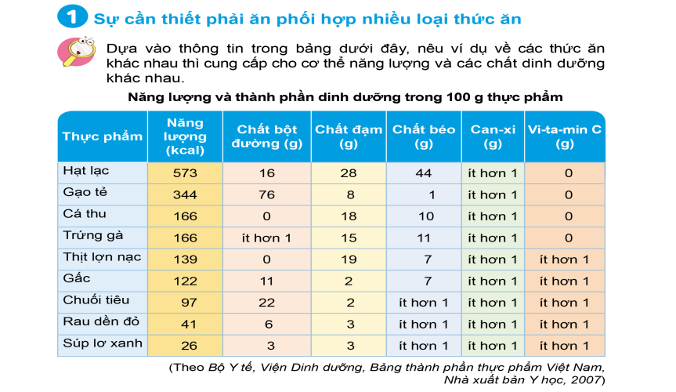  Bước 1: Làm việc cá nhân  - GV yêu cầu học sinh quan sát và đọc thông tin trong bảng Năng lượng và thành phần dinh dưỡng trong 100g thực phẩm và hoàn thành câu 1 trong vở bài tập.  -Gọi HS đọc thông tin “ Em có biết” trang 76 SGK  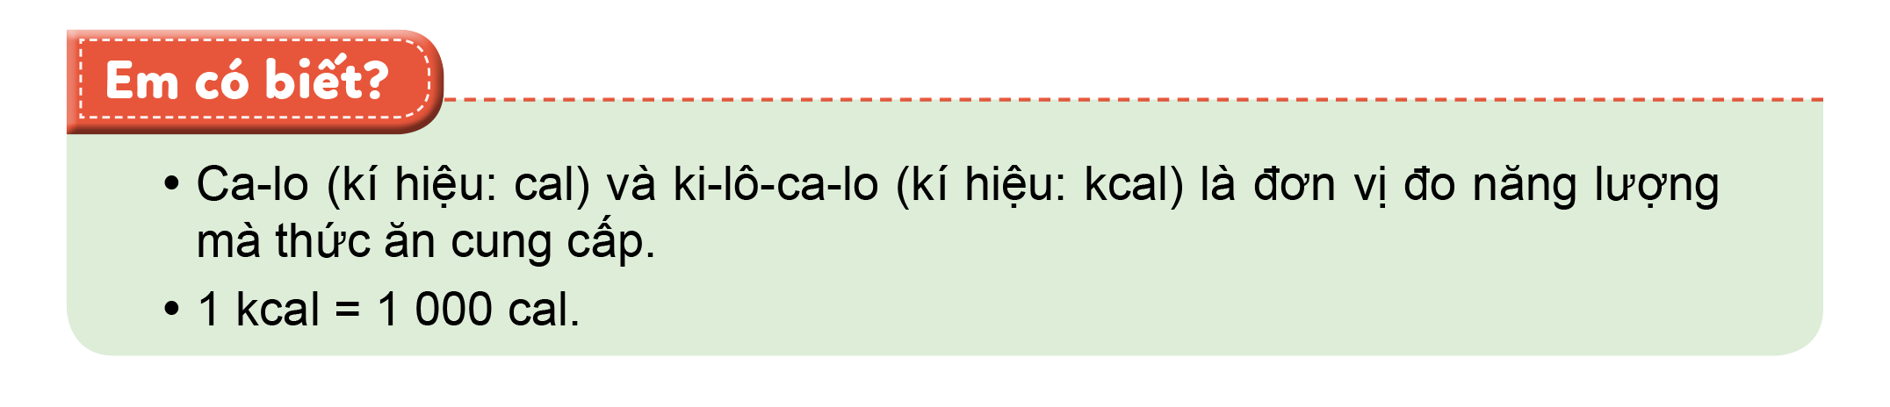  Bước 2: Làm việc nhóm  -GV yêu cầu học sinh chia sẻ bài làm của mình với các bạn trong nhóm, sau đó cùng nhau thảo luận câu hỏi trong logo (SGK trang 76)  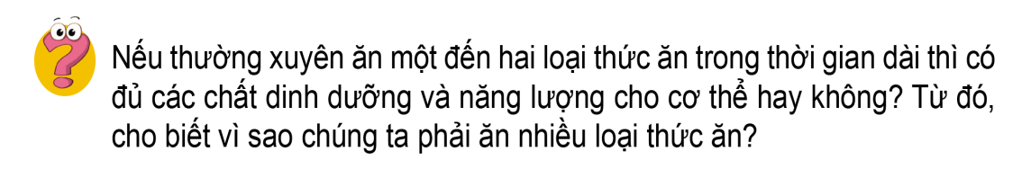  Bước 3: Làm việc cả lớp  -GV gọi đại diện 1 số nhóm báo cáo kết quả thảo luận  GV nhận xét và bổ sung ( nếu cần)  - Nếu thường xuyên ăn một đến hai loại thức ăn trong thời gian dài thì không đủ các chất dinh dưỡng và năng lượng cho cơ thể.  - Chúng ta phải ăn nhiều loại thức ăn để cung cấp đầy đủ, đa dạng các chất dinh dưỡng cần thiết cho cơ thể. | - HS đọc yêu cầu và đọc thông tin  - HS quan sát, đọc và làm bài vào vở bài tập  Ví dụ về các thức ăn khác nhau thì cung cấp cho cơ thể năng lượng và các chất dinh dưỡng khác nhau:  - 100g hạt lạc sẽ cung cấp: 573kcal; 16g chất đường bột; 28g chất đạm; 44g chất béo; <1g canxi.  - Trong khi đó, 100g chuối tiêu sẽ cung cấp: 97kcal; 22g chất đường bột; 2g chất đạm; chất báo, canxi, vitaminC đều <1g.  -1 HS đọc thông tin “ Em có biết” trang 76 SGK  -HS chia sẻ và thảo luận:  HS trình bài báo cáo nhóm mình, HS các nhóm khác góp ý  Ví dụ :  Chúng ta cần phải phối hợp nhiều loại thức ăn vì:  + Các thức ăn khác nhau thì cung cấp cho cơ thể năng lượng và các chất dinh dưỡng khác nhau.  + Các thức ăn khác nhau giúp chúng ta ăn ngon miệng, tiêu hóa tốt.  + Không có một loại thức ăn nào cung cấp đủ các nhóm chất dinh dưỡng và năng lượng cần cho cơ thể, nếu thường xuyên ăn một đến hai loại thức ăn trong thời gian dài thì sẽ không cung cấp các chất dinh dưỡng và năng lượng cho hoạt động sống của cơ thể.  - HS lắng nghe và ghi nhớ.  - HS lắng nghe.
Hoạt động 3: Tìm hiểu về lí do phải uống đủ nước mỗi ngày
*Mục tiêu: Trình bày được sự cần thiết phải uống đủ nước mỗi ngày
*Cách tiến hành  Bước 1: Làm việc cá nhân  GV gọi HS đọc nội dung trong logo 1 và 2 trang 77 SGK và yêu cầu học sinh làm vào vở bài tập  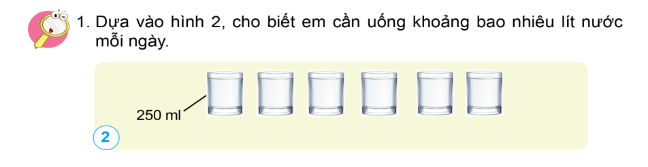  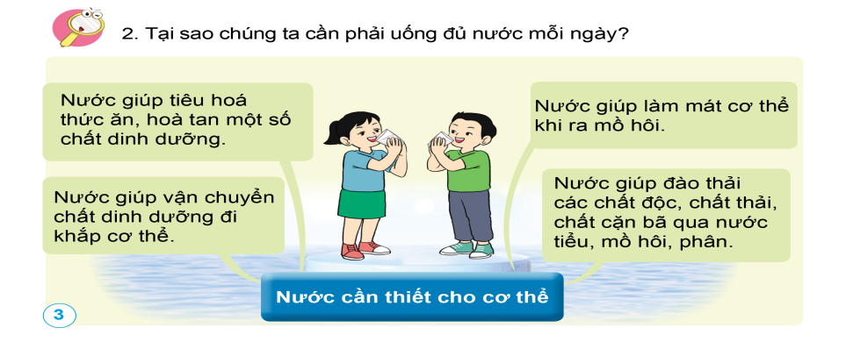  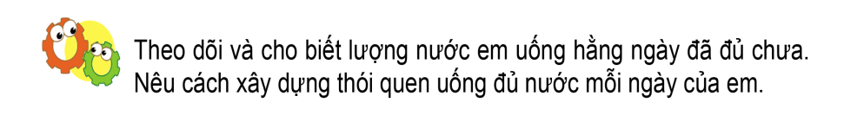Bước 2: Làm việc cả lớp  GV gọi HS trình bày kết quả làm bài tập của mình trước lớp.  GV nhận xét, tuyên dương HS và chốt lại:  Mỗi ngày, em cần uống khoảng 1.5 lít nước. Chúng ta phải uống đủ nước mỗi ngày để cung cấp đủ lượng nước cần thiết cho các hoạt động của cơ thể:  - Tiêu hóa thức ăn, hòa tan một số chất dinh dưỡng.  - Vận chuyển đi khắp cơ thể.  - Làm mát cơ thể khi ra mồ hôi.  - Đào thải các chất độc, chất cặn bã qua nước tiểu, mồ hôi, phân.  - GV gọi HS đọc nội dung trong kí hiệu con ong và nội dung chìa khóa trang 77 SGK  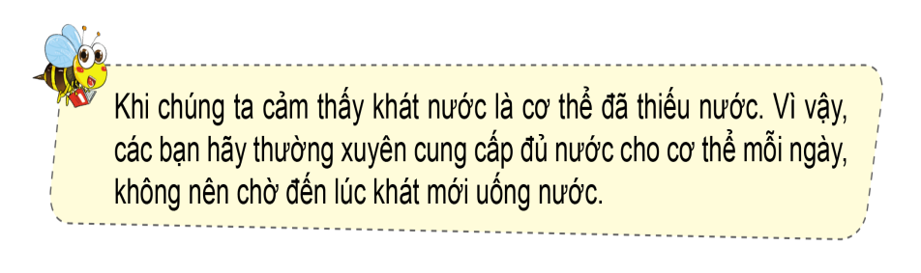  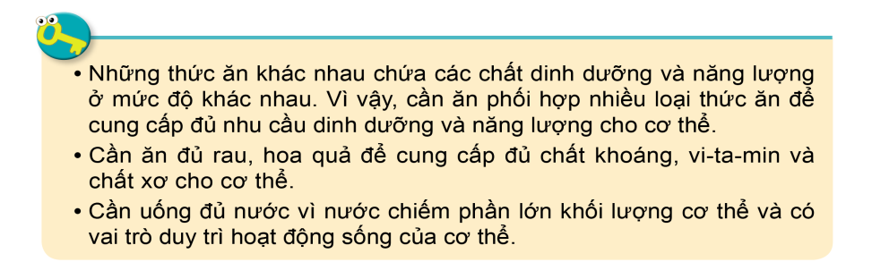 |  | HS đọc nội dung 2 logo và làm vào vở bài tập  HS trình bày và góp ý cho nhau về sự cần thiết phải thay đổi thói quen uống nước hằng ngày.  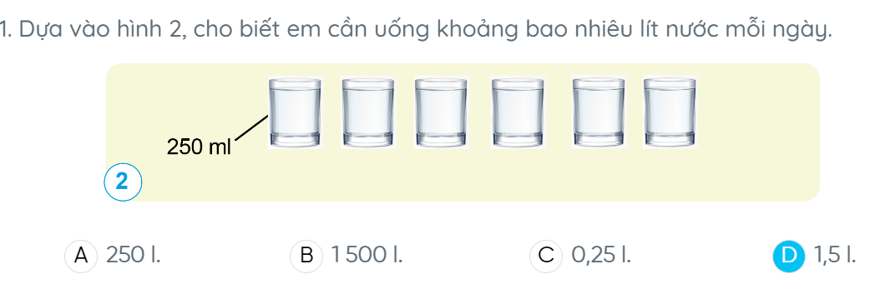  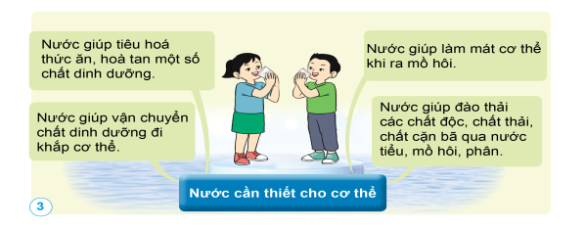  - Hằng ngày em uống đã uống đủ nước.  - Cách xây dựng thói quen uống đủ nước mỗi ngày của em: Sáng ngủ dậy em sẽ uống 1 ly nước khoảng 250ml. Em rót nước đầy vào cái bình 600ml và bắt buộc uống hết trong buổi sáng, buổi chiều thêm một bình tương tự. Tối sau khi ăn cơm xong, em uống thêm 1 ly  nước tầm 250ml.  HS đọc 2 nội dung trong SGK trang 77
LUYỆN TẬP VÀ VẬN DỤNG (5’)
Hoạt động 5: Phân tích các thành phấn dinh dưỡng trong một bữa ăn
Mục tiêu : Nhận xét được bữa ăn có cân bẳng, lành mạnh không dựa vào sơ đồ tháp dinh dưỡng của trẻ em và đối chiếu với thực tế bữa ăn trong ngày ở nhà hoặc ở trường
* Cần làm gì để phòng tránh cận thị học đường?
*Cách tiến hành:  Bước 1: Làm việc nhóm  GV yêu cầu các nhóm quan sát các hình 5 và 6 để trả lời các câu hỏi 1,2 trong logo trang 79 SGK  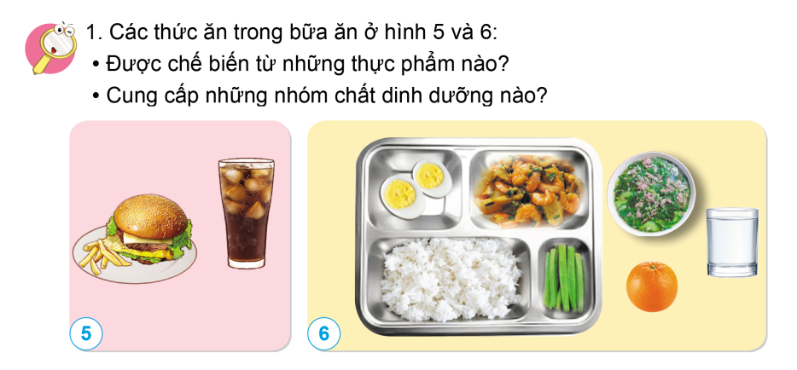  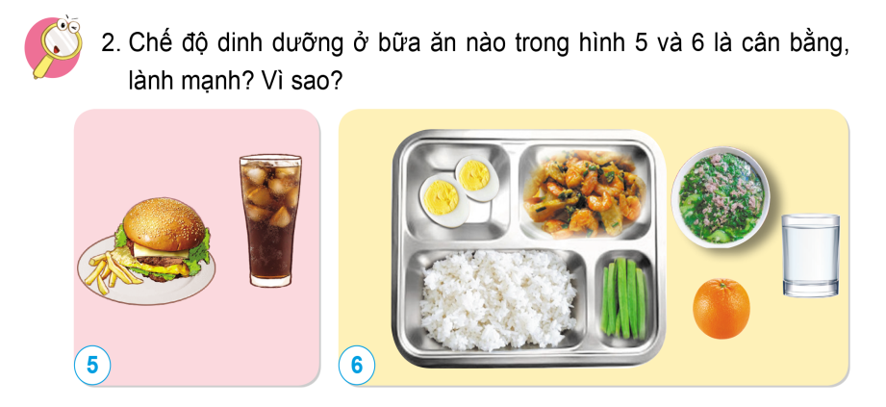  GV đến các nhóm hỗ trợ, gợi ý HS trả lời câu hỏi 2 cần đọc thêm logo trong kí hiệu con ong trang 79 SGK  Bước 2: Làm việc cả lớp  GV gọi các nhóm lên trình bày kết quả thảo luận trước lớp  GV nhận xét và chốt lại những ý kiến đúng  Chế độ dinh dưỡng ở bữa ăn trong hình 6 là cân bằng, lành mạnh vì cung cấp đa dạng được nhiều nhóm chất dinh dưỡng,  GV dành thời gian cho HS hoàn thành câu 9 trong vở bài tập  Bước 3: Làm việc nhóm  GV yêu cẩu HS chia sẽ thực đơn một bữa ăn ở nhà( ở trường) và cùng bạn nhận xét xem chế độ ăn uống trong bữa ăn đó đã cân bằng và lành mạnh chưa  Bước 4: Làm việc cả lớp  GV yêu cầu các nhóm lên phân tích thực đơn một bữa ăn ở nhà( ở trường) trước lớp  GV nhận xét tuyên dương các nhóm trình bày tốt |  |  |  | -Nhóm trưởng cùng các bạn quan sát các hình 5 và 6 để trả lời các câu hỏi 1,2 trong logo trang 79 SGK  Đại diện các nhóm HS trả lời:  Các thức ăn trong bữa ăn ở hình 5 và 6 được chế biến từ những thực phẩm và cung cấp những nhóm chất dinh dưỡng:  - Hình 5:    Bánh mì: chất tinh bột  Rau, củ (khoai tây): Chất xơ, vitamin.  Thịt: Chất đạm.  Nước ngọt: Chất đường, đồ ngọt.  - Hình 6:  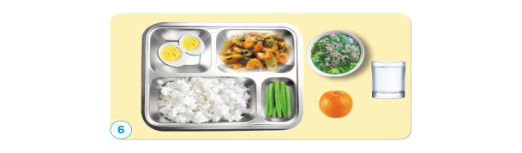  Cơm: Tinh bột  Trứng: Chất đạm, protein.  Tôm, thịt: Chất đạm  Đậu: Chất vitamin, chất khoáng.  Canh: Nước, chất xơ.  Cam: Vitamin, chất khoáng  Nước: Nước  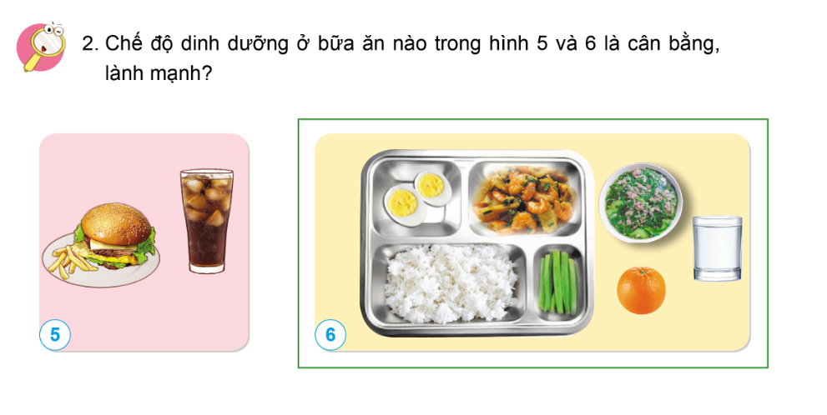  HS thảo luận nhóm đôi theo yêu cầu của GV  Ví dụ:  Thực đơn của một bữa ăn ở gia đình em: Cơm trắng, cá kho, rau muống luộc, canh mướp nấu tôm, dưa hấu.  - Chế độ ăn uống trong bữa ăn đó đã cân bằng, lành mạnh vì cung cấp đầy đủ các nhóm chất dinh dưỡng.
ĐIỀU CHỈNH-BỔ SUNG
..............................................................................................................................................................................................................................................................................................
..............................................................................................................................................
Thứ tư ngày 28 tháng02 năm 2024
TIẾT 1: TOÁN
ĐỀ-XI-MÉT VUÔNG (TIẾT 2)
I. YÊU CẦU CẦN ĐẠT
1. Năng lực đặc thù
- Hình thành được biểu tượng về đơn vị đo diện tích đề-xi-mét vuông. Biết được và ngược lại.
- Biết đọc, viết các số đo diện tích theo đơn vị đo đề-xi-mét vuông
- Bước đầu biết giải quyết một số vấn đề thực tế có liên quan đến đơn vị đo đề-xi-mét vuông.
2. Năng lực chung
- Năng lực tự chủ, tự học. Chủ động tìm hiểu việc sử dụng số đo đề -xi- mét vuông trong đo diện tích các vật có kích thước vừa.
- Năng lực giao tiếp và hợp tác: Trao đổi, thảo luận với các bạn trong nhóm về việc sử dụng số đo đề -xi- mét vuông
- Năng lực giải quyết vấn đề và sáng tạo: Đề xuất được cách sử dụng số đo đề -xi- mét vuông trong thực tế cuộc sống.
3. Phẩm chất
- Trách nhiệm: Hình thành ý thứ trách nhiệm, cẩn thận trong đo đạc diện tích.
II. THIẾT BỊ DẠY HỌC
- Giáo viên chuẩn bị kế hoạch bài dạy, bài giảng điện tử, thước kẻ, máy chiếu, hình vuông cạnh chia thành 100 ô vuông nhỏ, mỗi ô vuông có cạnh dài
- Học sinh chuẩn bị 1 hình vuông có cạnh bằng giấy đã chia thành 100 ô vuông nhỏ, mỗi ô vuông có cạnh dài
III. CÁC HOẠT ĐỘNG DẠY HỌC CHỦ YẾU
HOẠT ĐỘNG CỦA GIÁO VIÊN | HOẠT ĐỘNG CỦA HỌC SINH
Hoạt động 1: KHỞI ĐỘNG (5’)
Mục tiêu: Tạo tâm thế học tập cho học sinh, giúp các em ý thức và định hướng được nhiệm vụ học tập, từ đó gây được hứng thú với việc học bài mới.
Cách tiến hành:
Ổn định lớp.  - Giáo viên cho học sinh xem tranh khởi động, rồi thực hành dùng giấy hình vuông cạnh dài để đo diện tích mặt bàn.  - Sau đó gợi ý cho học sinh nhận xét để đo diện tích bề mặt một cuốn sách thì ta có thể dùng đơn vị đo diện tích là xăng-ti-mét vuông, nhưng để đo diện tích mặt bàn thì phải dùng một đơn vị diện tích mới thích hợp hơn, đó là đề-xi-mét vuông. | - Học sinh ổn định lớp.  - Quan sát tranh và trả lời theo gợi ý của giáo viên.
Hoạt động 2: LUYỆN TẬP (25’)
Mục tiêu: Giúp học sinh luyện tập, nắm được biểu tượng biểu tượng về đơn vị đo diện tích đề-xi-mét vuông, biết được và ngược lại; biết đọc, viết các số đo diện tích theo đơn vị đo đề-xi-mét vuông bước đầu biết giải quyết một số vấn đề thực tế có liên quan đến đơn vị đo đề-xi-mét vuông.
Cách tiến hành:
- Giáo viên cho học sinh thực hiện một số bài tập theo định hướng như sau đây. Sau mỗi bài tập giáo viên quan sát, phát hiện những học sinh có bài làm chưa đúng. Cho một số học sinh trình bày bài làm, các học sinh khác nhận xét và giáo viên chốt kết quả.  Bài 2. Giáo viên yêu cầu học sinh đọc đề bài, mời một số học sinh nhắc lại công thức tính diện tích hình chữ nhật, hình vuông và tiến hành trình bày lời giải. Sau đó học sinh trao đổi vở bài tập, tiến hành kiểm tra chéo theo nhóm 2 người.  Bài 3. a. Giáo viên mời một số học sinh nhắc lại quan hệ giữa và Giáo viên hướng dẫn định hướng một ví dụ:  Học sinh tương tự giải quyết các ý còn lại.  b. Câu này yêu cầu đổi các đơn vị đo từ đơn vị nhỏ hơn sang đơn vị lớn hơn. Giáo viên hướng dẫn học sinh giải quyết các ý câu hỏi, nhắc lại Do đó  c. Đổi từ số đo diện tích có 2 tên đơn vị đo thành số đo diện tích có 1 tên đơn vị đo. Hướng dẫn cho học sinh thực hành theo ví dụ:  d. Đổi từ số đo diện tích có 1 tên đơn vị đo thành số đo diện tích có 2 tên đơn vị đo. Hướng dẫn cho học sinh thực hành theo ví dụ:  Bài 4. Giáo viên gợi ý cho học sinh chuyển đổi về cùng đơn vị đo rồi tiến hành so sánh. Ví dụ:  Vì ta so sánh vậy |  | - Câu trả lời mong đợi từ học sinh:  a. Công thức tính diện tích hình chữ nhật là: chiều dài chiều rộng.  Bài giải:  Diện tích hình chữ nhật là:  Đáp số:  b. Công thức tính diện tích hình vuông là: cạnh cạnh.  Bài giải:  Diện tích hình vuông là:  Đáp số:  - Câu trả lời mong đợi từ học sinh:  ;  - Câu trả lời mong đợi từ học sinh:
Hoạt động 3: VẬN DỤNG – MỞ RỘNG (3’)
Mục tiêu: Giúp học sinh mở rộng, liên hệ với thực tế những kiến thức đã học.
Cách tiến hành:
- Giáo viên hướng dẫn cho học sinh thực hành bài tập 5. Hướng dẫn học sinh thực hành đo chiều dài, chiều rộng của một viên gạch lát nền hình vuông rồi từ đó tính diện tích căn phòng theo đề-xi-mét vuông. | - Thực hành giơ ngón tay tạo thành hình ảnh của một hình vuông có cạnh dài để có được diện tích  - Thực hành đo chiều dài, chiều rộng của một viên gạch lát nền hình vuông rồi tính diện tích căn phòng.
Hoạt động 4: CỦNG CỐ TOÀN BÀI - HƯỚNG DẪN TỰ HỌC (2’)
Mục tiêu: Củng cố kiến thức trọng tâm toàn bài, định hướng cho học sinh các bài tập tự luyện ở nhà.
Cách tiến hành:
- Giáo viên mời học sinh nhắc lại kiến thức trọng tâm của bài và hệ thống lại kiến thức.  - Gợi ý cho học sinh suy nghĩ liên hệ thực tế tìm một số đồ vật có diện tích khoảng rồi kể cho bạn bè, thầy cô biết. | - Tóm tắt lại kiến thức trọng tâm.  Đề-xi-mét vuông là diện tích của một hình vuông có cạnh dài  Đề-xi-mét vuông viết tắt là
ĐIỀU CHỈNH-BỔ SUNG
..............................................................................................................................................................................................................................................................................................
..........................................................
TIẾT 2: HOẠT ĐỘNG TRẢI NGHIỆM
SINH HOẠT THEO CHỦ ĐỀ: CHĂM SÓC BẢO VỆ
CẢNH QUAN THIÊN NHIÊN.
I. YÊU CẦU CẦN ĐẠT:
1. Năng lực đặc thù:
- Học sinh tham gia tích cực vào các hoạt động phù hợp với lứa tuổi để chăm sóc, bảo vệ cảnh quan thiên nhiên.
- Thể hiện ý thức, trách nhiệm trong việc bảo vệ cảnh quan thiên nhiên.
- Phát triển kĩ năng hợp tác, hỗ trợ nhau trong hoạt động.
2. Năng lực chung.
- Năng lực tự chủ, tự học: Biết tham gia tích cực vào các hoạt động phù hợp với lứa tuổi để chăm sóc, bảo vệ cảnh quan thiên nhiên
- Năng lực giải quyết vấn đề và sáng tạo: Thông qua hoạt động chăm sóc, bảo vệ cảnh quan thiên nhiên có ý thức giữ gìn trường, lớp xanh, sạch, đẹp.
- Năng lực giao tiếp và hợp tác: Biết trao đổi, hợp tác nhóm.
3. Phẩm chất.
- Phẩm chất trách nhiệm: Có ý thức và thực hiện các việc làm phù hợp với lứa tuổi để chăm sóc, bảo vệ cảnh quan thiên nhiên ở địa phương và giữ gìn trường lớp xanh, sạch, đẹp;
- Phẩm chất yêu nước: thể hiện ở tình yêu thiên nhiên, lòng tự hào và ý thức chăm sóc và bảo vệ cảnh quan thiên nhiên của địa phương;
- Phẩm chất trung thực: Tham gia hoạt động đảm bảo đúng yêu cầu của thầy, cô.
Phẩm chất chăm chỉ: Tích cực tham gia các hoạt động làm sạch, đẹp môi trường trường, lớp.
- Phẩm chất trách nhiệm: Có ý thức nghiêm túc trong làm việc nhóm.
II. ĐỒ DÙNG DẠY HỌC
- Kế hoạch bài dạy, bài giảng Power point.
- SGK và các thiết bị, học liệu phục vụ cho tiết dạy.

III. HOẠT ĐỘNG DẠY HỌC
HOẠT ĐỘNG CỦA GIÁO VIÊN | HOẠT ĐỘNG CỦA HỌC SINH
1. Khởi động: (5’)
- Mục tiêu:
+ Tạo không khí vui vẻ, khấn khởi trước giờ học.
+ Thông qua khởi động, học sinh thêm yêu trường, lớp và có hành động tốt thể hiện tình yêu đó.
- Cách tiến hành:
- GV tổ chức cho HS hát bài: “Điều đó phụ thuộc vào hành động của bạn” sáng tác: Vũ Kim Dung.  "Tổ quốc Việt Nam xanh ngát  Có sạch đẹp mãi được không  Điều đó tùy thuộc hành động của bạn  Chỉ thuộc hành vào bạn mà thôi  Điều đó tùy thuộc hành động của bạn  Chỉ thuộc hành vào bạn mà thôi  Củng cố màu xanh đất nước  Giữ đẹp cuộc sống dài lâu  Điều đó tùy thuộc hành động của bạn  Chỉ thuộc hành vào bạn mà thôi  Điều đó tùy thuộc hành động của bạn  Chỉ thuộc hành vào bạn mà thôi".  - GV giới thiệu: Bài hát truyền tải thông điệp bảo vệ môi trường rất ý nghĩa. Hôm nay, chúng ta thực hiện một số hành động để bảo vệ môi trường xung quanh chúng ta nhé! |  | - HS hát và nhún nhảy theo nhạc.  - HS sẵn sàng tâm thế khám phá tiết học
2. Thực hành. (25’)
- Mục tiêu: Học sinh tham gia tích cực vào các hoạt động phù hợp với lứa tuổi để chăm sóc, bảo vệ cảnh quan thiên nhiên.
- Thể hiện ý thức, trách nhiệm trong việc bảo vệ cảnh quan thiên nhiên.
- Cách tiến hành:
- GV kiểm tra công tác chuẩn bị của HS.  - GV hướng dẫn HS lao động thực hiện chăm sóc, bảo vệ cảnh quan thiên nhiên theo các tổ .  - GV tổ chức triển khai công việc theo từng nhóm HS đã được phân công trong kế hoạch.  - GV công bố thời gian dành cho từng công việc cụ thể: quét dọn dẹp, tưới cây,…  - GV giám sát lộ trình thực hiện của từng nhóm và hỗ trợ HS khi cần thiết.  - GV tổ chức cho HS kiểm tra lại kết quả của hoạt động. | - HS chuẩn bị gang tay, khẩu trang, chổi, dụng cụ hót rác, khăn lau, bình tưới nước....  Lắng nghe  - HS thực hiện công việc theo phân công của nhóm, tổ.
3. Vận dụng trải nghiệm. (5’)
- Mục tiêu:
+ Củng cố những kiến thức đã học trong tiết học để học sinh khắc sâu nội dung.
+ Tạo không khí vui vẻ, hào hứng, lưu luyến sau khi học sinh bài học.
- Cách tiến hành:
- Mời một bạn nhắc lại điều chúng ta đã làm được trong tiết học.  - Tổ chức trò chơi “Ai nhanh ai đúng?”  Luật chơi: chia lớp làm 3 đội. Thi kể những hành động góp phần bảo tồn cảnh quan thiên nhiên. Đội nào có nhiều bạn giơ tay nhanh và trả lời đúng thì đội đó chiến thắng.  - GV tổ chức chơi  - Nhận xét- KL: Bảo vệ cảnh quan thiên nhiên là trách nhiệm chung của tất cả mọi người. Các em hãy tích cực tham gia các hoạt động phù hợp với lứa tuổi để chăm sóc, bảo vệ cảnh quan thiên nhiên. Kêu gọi mọi người xung quanh cùng thực hiện nhé. | - HS nêu  Lắng nghe  - HS chơi trò chơi:  + Không vứt rác xuống sông, hồ và nơi công cộng.  + Thu gom rác trên bãi biển  + Tham gia trồng cây, gây rừng và chăm sóc cây.  + Thu gom rác làm sạch môi trường ở những nơi công cộng.  + Chăm sóc những động vật nơi hoang dã bị săn bắt trước khi bị thả về rừng.  + Sử dụng hợp lí nguồn tài nguyên thiên nhiên.

ĐIỀU CHỈNH- BỔ SUNG
..............................................................................................................................................................................................................................................................................................
………………………………………….
TIẾT 3: TIẾNG VIỆT
LUYỆN TỪ VÀ CÂU: DẤU NGOẶC ĐƠN
I. YÊU CẦU CẦN ĐẠT:
Sau bài học này, học sinh sẽ:
1. Phát triển các năng lực ngôn ngữ:
- Hiểu tác dụng của dấu ngoặc đơn: đánh dấu phần chú thích trong câu.
- Biết sử dụng dấu ngoặc đơn để đánh dấu phần chú thích trong câu.

2. Góp phần phát triển các năng lực chung và phẩm chất:
- Phát triển năng lực giao tiếp và hợp tác: biết thể hiện cảm xúc, suy nghĩ của bản thân.
- Năng lực tự chủ và tự học: biết nhận xét về tác dụng của dấu ngoặc đơn, nhận xét bài làm của bạn, biết sửa câu văn cho đúng và hay.
- Bồi dưỡng phẩm chất chăm chỉ, trách nhiệm: chăm học, hoàn thành nhiệm vụ học tập.
II. ĐỒ DÙNG DẠY HỌC:
- GV chuẩn bị: Ti vi, máy tính, bảng phụ,...
- HS chuẩn bị: SGK, vở, bút,..

III. CÁC HOẠT ĐỘNG DẠY VÀ HỌC:
HOẠT ĐỘNG CỦA GIÁO VIÊN |  | HOẠT ĐỘNG CỦA HỌC SINH
A. HOẠT ĐỘNG KHỞI ĐỘNG (5’)
a. Mục tiêu:
- Tạo không khí vui vẻ, phấn khởi trước giờ học
b. Cách tiến hành:  - GV tổ chức trò chơi: “Ai nhanh hơn”  - Hình thức chơi: GV chia lớp thành 2 đội, mỗi đội 4 thành viên tham gia trò chơi tiếp sức: Ghép đúng tác dụng của dấu gạch ngang trong mỗi câu dưới đây.  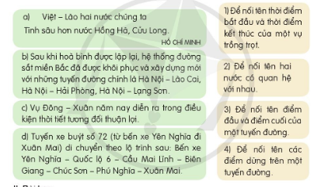  - GV nhận xét kết quả của 2 đội chơi.  - Giới thiệu bài mới + tìm hiểu yêu cầu cần đạt. |  | - HS tham gia trò chơi và ghép các tấm thẻ.  - Lớp nhận xét kết quả của các đội chơi.  - HS lắng nghe.  - Hs thực hiện như các tiết trước.
B. HOẠT ĐỘNG HÌNH THÀNH KIẾN THỨC (12’)
a. Mục tiêu: Hiểu tác dụng của dấu ngoặc đơn: đánh dấu phần chú thích trong câu.
b. Cách tiến hành:  Hoạt động 1: Nhận xét  - HDHS tìm hiểu 3 yêu cầu ở phần nhận xét. |  | - HS nối tiếp đọc 3 câu hỏi.
- Tổ chức cho hs thảo luận theo nhóm 4, trả lời 3 câu hỏi trên. GV đi bao quát, hướng dẫn nếu hs còn lúng túng. |  | - Hs thảo luận, làm bài vào phiếu HT, đại diện 1 nhóm làm bài bảng lớn.
- Mời HS trình bày, báo cáo kết quả.  - GV nhận xét, đánh giá, khen ngợi và động viên HS các nhóm. Chốt lại câu trả lời đúng.  1a. Cầu Vĩnh Tuy thuộc địa bàn Thành phố Hà Nội.  1b. Cầu Vĩnh Tuy được hoàn thành năm 2010.  2. Em biết thêm những thông tin trên là dựa vào từ ngữ: trên địa bàn Thành phố Hà Nội, năm 2010.  3. Những từ ngữ trên được đánh dấu bằng dấu ngoặc đơn. |  | - Đại diện các nhóm trình bày, các nhóm khác lắng nghe, bổ sung.  - HS lắng nghe.
Hoạt động 2: Rút ra bài học  - GV hỏi: Qua 3 bài tập ở phần nhận xét, em hiểu dấu ngoặc đơn có tác dụng gì?  - Giáo viên nhận xét, chốt, trình chiếu bài học: Dấu ngoặc đơn được dùng để đánh dấu phần chú thích trong câu. |  | - HS trả lời.  - Nhiều hs nhắc lại bài học.
C. HOẠT ĐỘNG LUYỆN TẬP (25’)
a. Mục tiêu: Thông qua hoạt động, HS vận dụng kiến thức đã học để xác định thành phần chú thích và sử dụng dấu ngoặc đơn hợp lý.
b. Cách tiến hành  * Bài 1: Tìm các phần chú thích trong câu:  - GV mời HS đọc BT 1.  - GV cho HS thảo luận nhóm đôi để hoàn thành BT  - Mời HS trình bày, báo cáo kết quả  - GV nhận xét, đánh giá, khen ngợi và động viên HS các nhóm.  - Hỏi hs: Mỗi phần chú thích em vừa tìm được đã giải thích hoặc bổ sung nghĩa cho từ ngữ nào trong câu?  * Gv chốt, lưu ý với hs:  Tìm phần chú thích bằng cách dựa vào:  - Nội dung: phần chú thích làm rõ nội dung cho bộ phận khác trong câu.  - Hình thức: Phần chú thích được đánh dấu bằng dấu ngoặc đơn. | - 1-2 HS đọc, lớp đọc thầm theo.  - HS thảo luận nhóm.  - Đại diện các nhóm trình bày, các nhóm khác lắng nghe, bổ sung.  Đáp án: trích từ truyện ngắn Những câu chuyện của nhà văn Võ Quảng; chỉ gần 300 chữ.  - HS lắng nghe.  - HS trả lời.  - Lắng nghe.
* Bài 2: Đặt dấu ngoặc đơn vào vị trí thích hợp.  - GV mời HS đọc BT2.  - HDHS: đọc kĩ, tìm từ ngữ có tác dụng chú thích cho từ ngữ đứng trước nó.  - GV cho HS tự hoàn thành bài tập vào vở .  - Mời HS làm bài trên phần mềm hoc10.vn  - Tổ chức cho hs báo cáo kết quả.  - GV nhận xét, góp ý, chốt kết quả đúng. | - 1-2 HS đọc, lớp đọc thầm theo.  - HS làm bài vào vở, 1HS làm trên phần mềm.  - HS trình bày, lớp lắng nghe, trao đổi, nhận xét.  - HS lắng nghe
D. HOẠT ĐỘNG VẬN DỤNG (5’)
a. Mục tiêu: Thông qua hoạt động, HS rèn luyện và tiếp tục phát triển kĩ năng sử dụng dấu ngoặc đơn.
b. Cách tiến hành  - YC HS đọc bài tập 3.  - Trình chiếu hình ảnh hầm đường bộ Hải Vân.  - YCHS: Viết 1 câu giới thiệu hầm Hải Vân, trong câu có phần chú thích lấy từ thông tin: hầm đường bộ dài nhất Đông Nam Á hoặc xuyên qua đèo Hải Vân.  - Tổ chức cho hs báo cáo kết quả.  - GV nhận xét, góp ý để hoàn thiện bài:  - VD: Hầm Hải Vân (xuyên qua đèo Hải Vân) là hầm đường bộ dài nhất Đông Nam Á.  - Hầm Hải Vân (hầm đường bộ dài nhất Đông Nam Á) chạy xuyên qua đèo Hải Vân.  - GV nhận xét tiết học, khen ngợi, biểu dương những HS tốt.  - Xem và chuẩn bị bài: Góc sáng tạo: Những trang sử vàng. | - HS đọc BT 3.  - Quan sát, đọc ghi chú dưới ảnh.  - Hs tích cực suy nghĩ cá nhân, viết câu văn theo yêu cầu.  - HS xung phong chiếu bài lên màn hình.  - HS lắng nghe, tiếp thu.  - HS lắng nghe, thực hiện.
ĐIỀU CHỈNH- BỔ SUNG
..............................................................................................................................................................................................................................................................................................
.....................................................
TIẾT 4: ĐẠO ĐỨC
CHỦ ĐỀ : THIẾT LẬP VÀ DUY TRÌ QUAN HỆ BẠN BÈ
Bài 9: EM LÀM QUEN VỚI BẠN BÈ (TIẾT 3)
I. YÊU CẦU CẦN ĐẠT:
1. Năng lực đặc thù:
*tích hợp Giáo dục lý tưởng CM, đạo đức, lối sống cho học sinh.
- Biết vì sao phải thiết lập và duy trì quan hệ bạn bè.
- Nhận biết được cách đơn giản để thiết lập, duy trì quan hệ bạn bè.
- Có quan hệ tốt với bạn bè ở trường học và làng xóm, khối phố.
* Thiết lập và duy trì quan hệ bạn bè
2. Năng lực chung.
- Năng lực tự chủ, tự học: Biết tự chủ tự học, nắm bắt nội dung, chia sẻ trong học tập.
- Năng lực giải quyết vấn đề và sáng tạo: Thực hiện tốt và có sáng tạo trong thực hiện các hoạt động của bài học để vận dụng vào thực tiễn.
- Năng lực giao tiếp và hợp tác: Biết trao đổi, góp ý cùng bạn trong hoạt động nhóm.
3. Phẩm chất.
- Phẩm chất nhân ái: Xây dựng tốt mối quan hệ thân thiện với bạn trong học tập và trải nghiệm.
- Phẩm chất trung thực: Tự tin thiết lập quan hệ bạn bè.
- Phẩm chất trách nhiệm: Có ý thức trách nhiệm với lớp, tôn trọng tập thể.
II. ĐỒ DÙNG DẠY HỌC
- Kế hoạch bài dạy, bài giảng Power point.
- SGK và các thiết bị, học liệu phục vụ cho tiết dạy.
- Các tranh, hình ảnh và video clip liên quan đến thiết lập quan hệ bạn bè.

III. HOẠT ĐỘNG DẠY HỌC
HOẠT ĐỘNG CỦA GIÁO VIÊN | HOẠT ĐỘNG CỦA HỌC SINH
1. Khởi động: (5’)
- Mục tiêu:
+ Tạo không khí vui vẻ, phấn khởi trước giờ học.
+ Thông qua khởi động, giáo viên dẫn dắt bài mới hấp dẫn để thu hút học sinh tập trung.
- Cách tiến hành:
- GV tổ chức trò chơi “Bắn tên” để khởi động bài học.  + GV chọn 1 HS làm quản trò. Quản trò sẽ hô to khẩu hiệu “ Bắn tên, bắn tên”. Cả lớp đồng thanh đáp rằng “ Tên gì, tên gì?”. Quản trò sẽ gọi tên một bạn. Bạn đó phải hô to được tên kèm theo từ láy âm đầu miêu tả đặc điểm của bản thân.  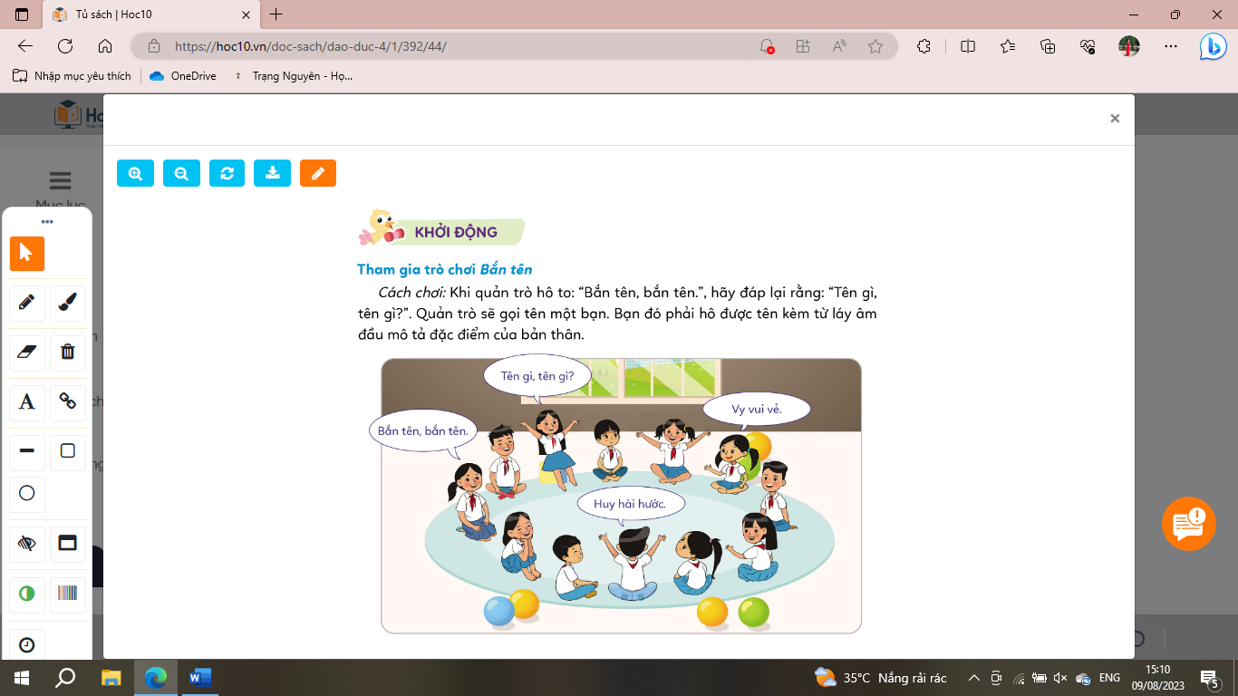  - GV tổ chức thực hiện trò chơi.  - GV nhận xét, tuyên dương và dẫn dắt vào bài mới. |  | - HS lắng nghe luật chơi.  - HS nghe tên và lựa chọn từ láy âm đầu phù hợp với tên tương ứng.  - HS lắng nghe.
2. Hoạt động luyện tập (25’)
- Mục tiêu:
+ Học sinh thể hiện được thái độ đồng tình hay không đồng tình với các lời nói, việc làm về việc thiết lập quan hệ bạn bè.
+ Học sinh đưa ra được cách ứng xử phù hợp trong việc thiết lập quan hệ bạn bè.
- Cách tiến hành:
Hoạt động 3: Em làm quen bạn mới (Sinh hoạt nhóm 6)  - GV mời 1 HS đọc yêu cầu.  - GV mời HS thảo luận nhóm 6, sắm vai tình huống làm quen và thiết lập quan hệ với bạn mới theo ba bước gợi ý trong SGK.  - GV mời các nhóm trình bày tình huống làm quen và thiết lập quan hệ với bạn mới trước lớp.  - GV mời các nhóm khác nhận xét, bổ sung.  ? Trong các tình huống trên, em thích tình huống nào? Vì sao?  - GV nhận xét, đánh giá và rút ra những cách làm quen và thiết lập quan hệ với bạn mới phù hợp. | - 1 HS đọc yêu cầu.  - HS thảo luận nhóm 6 trong thời gian 3 phút sắm vai tình huống làm quen và thiết lập quan hệ với bạn mới.  - Các nhóm trình bày tình huống.  - Các nhóm khác nhận xét, bổ sung.  - HS chia sẻ ý kiến cá nhân.  - HS lắng nghe, rút kinh nghiệm.
4. Vận dụng trải nghiệm. (5’)
- Mục tiêu:
+ Củng cố những kiến thức đã học trong tiết học để học sinh khắc sâu nội dung.
+ Vận dụng kiến thức đã học vào thực tiễn.
+ Tạo không khí vui vẻ, hào hứng, lưu luyến sau khi học sinh bài học.
- Cách tiến hành:
Hoạt động 1: Chia sẻ về cách em thiết lập quan hệ bạn bè (Làm việc cá nhân – tập thể)  - GV mời 1 HS đọc yêu cầu 1.  - GV yêu cầu HS ghi lại một lần có cơ hội làm quen bạn mới và vận dụng kiến thức đã học để làm quen với bạn mới ấy vào một tấm bìa màu.  - GV mời HS trình bày sản phẩm.  - GV nhận xét, rút ra những cách làm quen và thiết lập quan hệ bạn bè hay nhất.  Hoạt động 2: Làm quen với các bạn mới ở trường và nơi em sống. ( Làm việc cá nhân).  - GV yêu cầu học sinh ghi lại việc làm quen và thiết lập quan hệ bạn bè với các bạn mới theo 2 nhóm: ( 1) ở trường học và (2) ở nơi em sống.  - Học sinh chia sẻ lại kết quả ở tuần học sau.  - GV cho HS đọc lời khuyên trong SGK  - GV hỏi học sinh về ý nghĩa của lời khuyên đó?  - GV nhận xét chung, tuyên dương.  - Nhận xét sau tiết dạy.  - Dặn dò về nhà. | - 1 HS đọc yêu cầu.  - HS hoàn thành tấm bìa màu theo yêu cầu.  - 3 – 5 HS trình bày sản phẩm của mình.  - HS lắng nghe.  - HS viết nhật kí ghi chép theo yêu cầu.  - 1-2 HS đọc lời khuyên.  - HS chia sẻ theo ý hiểu.  - HS lắng nghe, rút kinh nghiệm.
ĐIỀU CHỈNH- BỔ SUNG
..............................................................................................................................................................................................................................................................................................
……..……………………………………………………………………………………….
Thứ năm ngày 29 tháng 02 năm 2024
TIẾT 1: TOÁN
MI-LI-MÉT VUÔNG (TIẾT 1)
I. YÊU CẦU CẦN ĐẠT
1. Năng lực đặc thù
- Hình thành được biểu tượng về đơn vị đo diện tích mi-li-mét vuông. Biết được và ngược lại.
- Biết đọc, viết các số đo diện tích theo đơn vị đo mi-li-mét vuông
- Bước đầu biết giải quyết một số vấn đề thực tế có liên quan đến đơn vị đo mi-li-mét vuông.
2. Năng lực chung
- Năng lực tự chủ, tự học. Chủ động tìm hiểu việc sử dụng số đo mi-li-mét vuông trong đo diện tích các vật có kích thước bé.
- Năng lực giao tiếp và hợp tác: Trao đổi, thảo luận với các bạn trong nhóm về việc sử dụng số đo mi-li-mét vuông
- Năng lực giải quyết vấn đề và sáng tạo: Đề xuất được cách sử dụng số đo mi-li-mét vuông trong thực tế cuộc sống.
3. Phẩm chất
- Trách nhiệm: Hình thành ý thứ trách nhiệm, cẩn thận trong đo đạc diện tích.
II. THIẾT BỊ DẠY HỌC
- Giáo viên chuẩn bị kế hoạch bài dạy, bài giảng điện tử, thước kẻ, máy chiếu,
- Sách giáo khoa, hình vẽ,…
III. CÁC HOẠT ĐỘNG DẠY HỌC CHỦ YẾU
HOẠT ĐỘNG CỦA GIÁO VIÊN | HOẠT ĐỘNG CỦA HỌC SINH
Hoạt động 1: KHỞI ĐỘNG (5’)
Mục tiêu: Tạo tâm thế học tập cho học sinh, giúp các em ý thức và định hướng được nhiệm vụ học tập, từ đó gây được hứng thú với việc học bài mới.
Cách tiến hành: Học sinh làm việc cá nhân.
- Ổn định lớp.  - Giáo viên cho học sinh xem tranh khởi động.  - Sau đó gợi ý cho học sinh nhận xét để đo diện tích rất nhỏ thì ta phải dùng một đơn vị diện tích mới thích hợp hơn, đó là mi-li-mét vuông. | - Học sinh ổn định lớp.  - Quan sát tranh và trả lời theo gợi ý của giáo viên.
Hoạt động 2: HÌNH THÀNH KIẾN THỨC (12’)
Mục tiêu: Giúp học sinh nắm và hình thành được biểu tượng về đơn vị đo diện tích mi-li-mét vuông; biết được và ngược lại; biết đọc, viết các số đo diện tích theo đơn vị đo mi-li-mét vuông
Cách tiến hành:
- Giáo viên cho học sinh hoạt động theo nhóm 2 người thử gọi tên diện tích của một hình vuông cạnh  - Giáo viên giới thiệu: Mi-li-mét vuông là diện tích của một hình vuông có cạnh dài mi-li-mét vuông viết tắt là  - Hướng dẫn cho học sinh đưa ra nhận xét về mối liên hệ giữa Chốt lại kiến thức. | - Học sinh trao đổi thảo luận theo nhóm 2 người theo yêu cầu của giáo viên.  - Câu trả lời mong đợi từ học sinh:  Diện tích của hình vuông có cạnh dài gọi là một mi-li-mét vuông.  - Câu trả lời mong đợi từ học sinh:
Hoạt động 3: LUYỆN TẬP (13’)
Mục tiêu: Giúp học sinh luyện tập, nắm được biểu tượng biểu tượng về đơn vị đo diện tích mi-li-mét vuông; biết được và ngược lại; biết đọc, viết các số đo diện tích theo đơn vị đo mi-li-mét vuông bước đầu biết giải quyết một số vấn đề thực tế có liên quan đến đơn vị đo mi-li-mét vuông.
Cách tiến hành:
- Giáo viên cho học sinh thực hiện một số bài tập theo định hướng như sau đây. Sau mỗi bài tập giáo viên quan sát, phát hiện những học sinh có bài làm chưa đúng. Cho một số học sinh trình bày bài làm, các học sinh khác nhận xét và giáo viên chốt kết quả.  Bài 1. Bài tập này giáo viên hướng dẫn học sinh đọc, viết các số đo diện tích theo đơn vị mi-li-mét vuông. |  | - Câu trả lời mong đợi từ học sinh:  a. mười tám mi-li-mét vuông.  sáu trăm linh ba mi-li-mét vuông.  một nghìn bốn trăm mi-li-mét vuông.  b. Một trăm tám mươi lăm mi-li-mét vuông:  Hai nghìn ba trăm mười mi-li-mét vuông: .
Hoạt động 4: VẬN DỤNG – MỞ RỘNG (3’)
Mục tiêu: Giúp học sinh mở rộng, liên hệ với thực tế những kiến thức đã học.
Cách tiến hành:
- Giáo viên hướng dẫn cho học sinh thực hành bài tập trắc nghiệm 5. | - Tiến hành giải quyết bài tập được giao.  - Câu trả lời mong đợi từ học sinh:  a. B b. B
Hoạt động 5: CỦNG CỐ TOÀN BÀI - HƯỚNG DẪN TỰ HỌC (2’)
Mục tiêu: Củng cố kiến thức trọng tâm toàn bài, định hướng cho học sinh các bài tập tự luyện ở nhà.
Cách tiến hành:
- Giáo viên mời học sinh nhắc lại kiến thức trọng tâm của bài và hệ thống lại kiến thức. | - Tóm tắt lại kiến thức trọng tâm.  Mi-li-mét vuông là diện tích của một hình vuông có cạnh dài  Mi-li-mét vuông viết tắt là
ĐIỀU CHỈNH- BỔ SUNG
..............................................................................................................................................................................................................................................................................................
.............................................................
TIẾT 2: TIẾNG VIỆT
GÓC SÁNG TẠO: CUỘC SỐNG QUANH EM
I. YÊU CẦU CẦN ĐẠT
1. Phát triển các năng lực đặc thù

1.1. Phát triển năng lực ngôn ngữ:
- Biết kể (viết) câu chuyện đã nghe bằng lời của một nhân vật hoặc viết đoạn văn kể về những đổi mới ở một nơi trên đất nước ta.

1.2. Phát triển năng lực văn học:

- Biết sử dụng từ ngữ phù hợp với nhân vật được chọn để viết đoạn văn kể về những đổi mới ở một nơi trên đất nước ta.

2. Góp phần phát triển các năng lực chung và phẩm chất
- Phát triển năng lực tự chủ, tự học; NL giải quyết vấn đề và sáng tạo: Viết được câu chuyện, dùng lời lẽ phù hợp với nhân vật; viết được đoạn văn giàu hình ảnh, có cảm xúc, trang trí bài viết.
- Năng lực giao tiếp, hợp tác: trao đổi với bạn về các sản phẩm.
- Bồi dưỡng phẩm chất yêu nước: yêu đất nước, yêu thiên nhiên, tự hào về những thành tựu trong công cuộc xây dựng đất nước.
II. ĐỒ DÙNG DẠY HỌC
- GV chuẩn bị: Ti vi, máy tính,...
- HS chuẩn bị: SGK, vở, bút,..

III. CÁC HOẠT ĐỘNG DẠY VÀ HỌC
HOẠT ĐỘNG CỦA GIÁO VIÊN | HOẠT ĐỘNG CỦA HỌC SINH
A. HOẠT ĐỘNG KHỞI ĐỘNG (5’)
a. Mục tiêu:
- Tạo không khí vui vẻ, phấn khởi trước giờ học
b. Cách tiến hành:  - GV tổ chức trò chơi: Truyền điện  - Hình thức chơi: HS nối tiếp nhau kể tên một số công trình hiện đại mới xây của đát nước ta.  - GV nhận xét .  - Giới thiệu bài mới + tìm hiểu về yêu cầu cần đạt. | - HS tham gia trò chơi  - HS lắng nghe.  - HS thực hiện như các tiết học trước.
B. HOẠT ĐỘNG THỰC HÀNH (25’)
a. Mục tiêu:
- - Biết kể (viết) câu chuyện đã nghe bằng lời của một nhân vật hoặc viết đoạn văn kể về những đổi mới ở một nơi trên đất nước ta.

- Biết sử dụng từ ngữ phù hợp với nhân vật được chọn để viết đoạn văn kể về những đổi mới ở một nơi trên đất nước ta.
b. Cách tiến hành:  Hoạt động 1: Viết đoạn văn (BT1)  * Tìm hiểu đề bài (thực hiện nhanh)  - GV mời HS đọc đề và gợi ý  + Đề 1:Đóng vai một nhân vật trong Chuyện của loài chim, viết đoạn văn kể về một công trình xây dựng mà nhân vật ấy được chứng kiến.  + Đề 2: Viết đoạn văn kể về những đổi mới ở quê hương em hoặc nơi gia đình em ở. | - 1 -2 HS đọc. Cả lớp đọc thầm theo
- GV nhắc HS chọn 1 trong 2 đề. Chú ý chọn từ ngữ phù hợp để bài viết có hình ảnh và giàu cảm xúc. Sau khi viết xong, nhớ trang trí sản phẩm bằng tranh ảnh các em sưu tầm hoặc tự vẽ. | - HS lắng nghe
- GV mời một số HS nói: Em sẽ chọn đề nào? Em sẽ viết gì trong đoạn văn của mình?  - Tổ chức cho hs trao đổi theo nhóm đôi về những điều mình sẽ viết. | - 2-3 HS trả lời.  - HS trao đổi với bạn trong nhóm.
* Làm bài  - GV cho HS lấy dụng cụ để viết và trang trí.  - GV hướng dẫn HS viết (theo quy tắc bàn tay).  + Nếu chọn đề 1: Chọn cách xưng hô phù hợp vai nhân vật, chọn những chi tiết tiêu biểu về công trình xây dựng để giới thiệu. Chú ý chọn từ ngữ giàu hình ảnh để bài viết sinh động, hấp dẫn.  + Nếu chọn đề 2: Lựa chọn từ ngữ giàu hình ảnh, sử dụng biện pháp so sánh, nhân hoá để viết được đoạn văn hay.  - GV đến từng bàn để hướng dẫn, giúp đỡ và khích lệ HS. | - HS để lên bàn những gì đã chuẩn bị:  - HS lắng nghe, viết bài.
Hoạt động 2: Giới thiệu và bình chọn bài viết hay, có hình ảnh đẹp (BT 2)  - GV mời một vài HS tiếp nối nhau đọc bài viết của mình | - 4-5 HS đọc, lớp lắng nghe
- GV cho lớp nhận xét, bình chọn sản phẩm theo các tiêu chí: bài viết hay, trình bày đẹp, bạn trình bày rõ ràng, hấp dẫn | - HS bình chọn
C. HOẠT ĐỘNG VẬN DỤNG (5’)
a. Mục tiêu: Thông qua hoạt động, HS rèn luyện và tiếp tục phát triển kĩ năng thể hiện suy nghĩ, cảm xúc của bản thân
b. Cách tiến hành  - GV nêu câu hỏi:  + Em có suy nghĩ gì về những đổi thay trên quê hương em?  - GV nhận xét, khích lệ, động viên HS  →GDHS: Bồi dưỡng phẩm chất yêu nước: tự hào về những đổi thay trên quê hương mình. Phấn đấu học tập, tu dưỡng để xây dựng quê hương ngày một giàu đẹp.  - GV nhận xét tiết học, khen ngợi, biểu dương những HS tốt. | - HS trình bày suy nghĩ của mình trước lớp. Lớp lắng nghe, chia sẻ.  - HS lắng nghe, tiếp thu.  - HS lắng nghe.
ĐIỀU CHỈNH – BỔ SUNG
..............................................................................................................................................................................................................................................................................................
..........................................................
TIẾT 3: CÔNG NGHỆ
(Cô Bảo dạy)
……………………………………….
BUỔI CHIỀU
TIẾT 1+2: TIẾNG ANH
( Thầy Tuấn dạy)
..........................................................
TIẾT 3: KHOA HỌC
CHỦ ĐỀ 5: CON NGƯỜI VÀ SỨC KHỎE
BÀI 18: CHẾ ĐỘ ĂN UỐNG
I. YÊU CẦU CẦN ĐẠT
* Sau khi học xong bài này, HS sẽ:
1. Năng lực đặc thù
- Nêu được ví dụ về các thức ăn khác nhau cung cấp cho cơ thể các chất dinh dưỡng và năng lượng ở mức độ khác nhau.
- Trình bày được sự cần thiết phải ăn phối hợp nhiều loại thức ăn, ăn đủ rau, hoa, quả và uống đủ nước mỗi ngày.
- Nêu được ở mức độ đơn giản về chế độ ăn uống cân bằng.
- Nhận xét được bữa ăn có lành mạnh hay không.
2. Năng lực chung
- Năng lực tự chủ và tự học: Chú ý học tập, tự giác tìm hiểu nội dung bài học để nhận xét được bữa ăn có cân bằng, lành mạnh không dựa vào sơ đồ tháp dinh dưỡng của trẻ em và đối chiếu với thực tế bữa ăn trong ngày ở nhà ( hoặc ở trường.)
- Năng lực giao tiếp và hợp tác: Tích cực, sôi nổi và nhiệt tình thảo luận trong các hoạt động nhóm. Có khả năng trình bày trước lớp sự cần thiết phải ăn phối hợp nhiều loại thức ăn, ăn đủ rau, hoa, quả và uống đủ nước mỗi ngày.
- Năng lực giải quyết vấn đề và sáng tạo: Tích cực, sáng tạo trong xây dựng thực đơn cho các bữa ăn trong ngày. Nói được một số ví dụ về các thức ăn khác nhau cung cấp cho cơ thể các chất dinh dưỡng và năng lượng ở mức độ khác nhau. Tích cực tham gia các trò chơi và hoạt động vận dụng.
3. Phẩm chất
- Phẩm chất trách nhiệm: Có trách nhiệm với công việc đã được giao trong quá trình tham gia các hoạt động nhóm. Hoàn thành tốt thực đơn cho các bữa ăn trong ngày, nghiêm túc thực hiện các nhiệm vụ trong hoạt động của nhóm và cá nhân.
- Phẩm chất chăm chỉ: Chủ động tìm ví dụ về các thức ăn khác nhau cung cấp cho cơ thể các chất dinh dưỡng và năng lượng ở mức độ khác nhau.
II. ĐỒ DÙNG DẠY HỌC
1. Các thiết bị dùng chung cả lớp: Tranh ảnh trong SGK, máy chiếu, ti vi….
2. Các thiết bị dùng để HS thực hành theo nhóm, cá nhân: Hình ảnh các loài sinh vật, bảng con, phiếu học tập, đồ dùng học tập.
III. HOẠT ĐỘNG DẠY – HỌC CHỦ YẾU
HOẠT ĐỘNG CỦA GIÁO VIÊN | HOẠT ĐỘNG CỦA HỌC SINH
A. KHỞI ĐỘNG (5’)
* Mục tiêu
- Tạo cảm xúc vui tươi trước,tạo tâm thế cho HS khi vào tiết học.
* Cách tiến hành:  - GV cho HS tham gia trò chơi: “ Hỏi đáp nhanh”  - Nội dung câu hỏi: Em hãy kể tên 1 món ăn em thích nhất”  - GV đặc câu hỏi tiếp theo: Điều gì sẽ xảy ra nếu em thường xuyên ăn những món ăn mà mình thích?  GV: Việc thường xuyên ăn cùng một loại thức ăn mỗi ngày có thể khiến cơ thể bị thiếu chất, thậm chí là ngộ độc. Chúng ta nên tạo cho mình thực đơn phong phú, ưu tiên những món ăn mà mình yêu thích. Để hiểu rõ hơn về điều này thì bài học hôm nay chúng ta sẽ cùng tìm hiểu nhé:  Bài 18: Chế độ ăn uống  - GV viết tựa bài lên bảng và yêu cầu HS nhắc lại. | - Chú ý lắng nghe và trả lời câu hỏi:  Ví dụ: :  - Tên món ăn yêu thích của em: cá rán, sườn xào chua ngọt, tôm rim, sinh tố bơ.....  - Nếu em thường xuyên ăn những món ăn mà mình thích, em sẽ bị thừa chất, cơ thể không kịp hấp thu dinh dưỡng từ những món ăn đó, gây ra nhiều ảnh hưởng tới sức khỏe.  - Chú ý lắng nghe và trả lời câu hỏi:  - Chú ý lắng nghe và nhắc lại.
Sự cần thiết phải ăn phối hợp nhiều loại thức ăn( tiết 2)
Hoạt động 2: Tìm hiểu sự cần thiết phải ăn phối hợp nhiều rau, hoa quả mỗi ngày
*Mục tiêu: Trình bày được sự cần thiết phải ăn phối hợp nhiều rau, hoa quả mỗi ngày
*Cách tiến hành:  KHẤM PHÁ KIẾN THỨC MỚI: (25’)  Bước 1: Làm việc cả lớp  GV yêu cầu HS qua sát hình 1 SGK trang 76 và gọi HS trình bày về sự cần thiêt phải ăn nhiều rau, hoa quả mỗi ngày  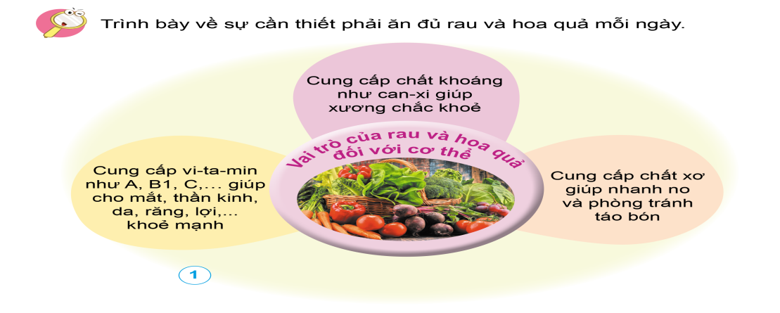  GV nhận xét , góp ý ( nếu có)  LUYỆN TẬP VÀ VẬN DỤNG  Bước 2: Làm việc cá nhân  GV gọi HS đọc nội dung trong logo 1 và 2 trang 76 SGKvà yêu cầu học sinh làm vào vở bài tập  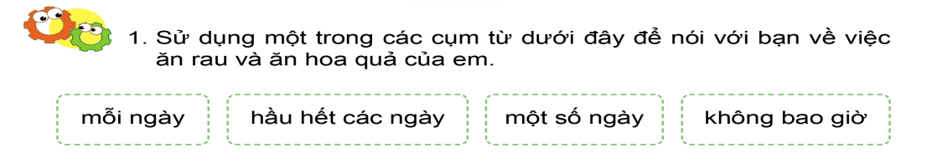  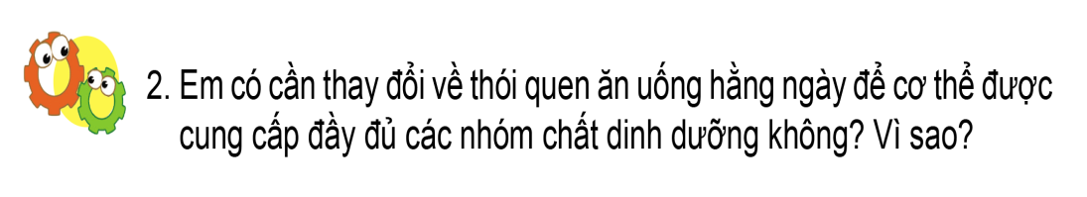  GV theo dõi quan sát HS làm bài, nhận xét góp ý ( nếu cần)  Bước 3: Làm việc cả lớp:  GV tổ chức cho HS trình bày kết quả làm bài tập trước lớp.  GV nhận xét chốt lại bài:  -Mức độ thường xuyên trong việc ăn rau và hoa quả của em: Một số ngày em sẽ ăn các loại rau như là rau cải, rau muống, súp lơ....; các loại hoa quả như là bơ, cam, vải...  -Em cần thay đổi về thói quen ăn uống hằng ngày để cơ thể được cung cấp đầy đủ các nhóm chất dinh dưỡng. Vì cơ thể cần nhiều loại và nhiều nhóm chất dinh dưỡng để đảm bảo hoạt động sống mỗi ngày. Cần phải bổ sung, thay đổi đa dạng các loại thức ăn để bổ sung đa dạng chất dinh dưỡng, không nên ăn quá nhiều và thường xuyên một món thức ăn nào đó. | HS quan sát và trình bày trước lớp  Ví dụ:  Chúng ta cần thiết phải ăn đủ rau và hoa quả mỗi ngày để:  - Cung cấp chất khoáng giúp xương chắc khỏe.  - Cung cấp vitamin giúp cho mắt, thần kinh, da... khỏe mạnh.  - Cung cấp chất xơ giúp nhanh no và phòng tránh táo bón.  HS đọc nội dung 2 logo  Sau đó viết vào vở bài tập  HS góp ý trao đổi với nhau về sự cần thiết phải thay đổi thói quen ăn uống hằng ngày để cơ thể được cung cấp đầy đủ chất dinh dưỡng.
Hoạt động 3: Tìm hiểu về lí do phải uống đủ nước mỗi ngày
*Mục tiêu: Trình bày được sự cần thiết phải uống đủ nước mỗi ngày
*Cách tiến hành  Bước 1: Làm việc cá nhân  GV gọi HS đọc nội dung trong logo 1 và 2 trang 77 SGK và yêu cầu học sinh làm vào vở bài tập  Bước 2: Làm việc cả lớp  GV gọi HS trình bày kết quả làm bài tập của mình trước lớp.  GV nhận xét, tuyên dương HS và chốt lại:  Mỗi ngày, em cần uống khoảng 1.5 lít nước. Chúng ta phải uống đủ nước mỗi ngày để cung cấp đủ lượng nước cần thiết cho các hoạt động của cơ thể:  - Tiêu hóa thức ăn, hòa tan một số chất dinh dưỡng.  - Vận chuyển đi khắp cơ thể.  - Làm mát cơ thể khi ra mồ hôi.  - Đào thải các chất độc, chất cặn bã qua nước tiểu, mồ hôi, phân.  - GV gọi HS đọc nội dung trong kí hiệu con ong và nội dung chìa khóa trang 77 SGK | HS đọc nội dung 2 logo và làm vào vở bài tập  HS trình bày và góp ý cho nhau về sự cần thiết phải thay đổi thói quen uống nước hằng ngày.  - Hằng ngày em uống đã uống đủ nước.  - Cách xây dựng thói quen uống đủ nước mỗi ngày của em: Sáng ngủ dậy em sẽ uống 1 ly nước khoảng 250ml. Em rót nước đầy vào cái bình 600ml và bắt buộc uống hết trong buổi sáng, buổi chiều thêm một bình tương tự. Tối sau khi ăn cơm xong, em uống thêm 1 ly  nước tầm 250ml.  HS đọc 2 nội dung trong SGK trang 77
ĐIỀU CHỈNH – BỔ SUNG
:.............................................................................................................................................................................................................................................................................................
...................................................................
TIẾT 4: THỰC HÀNH TOÁN
ÔN LUYỆN
I. YÊU CẦU CẦN ĐẠT:
1. Kiến thức: Củng cố cho học sinh các kiến thức về phân số; phép trừ và phép cộng phân số; giải toán văn.
2. Kĩ năng: Giúp học sinh thực hiện tốt các bài tập củng cố và mở rộng.
3. Thái độ: Sáng tạo, hợp tác, cẩn thận.
* Phân hóa: Học sinh trung bình chỉ làm tự chọn 2 trong 4 bài tập; học sinh khá làm tự chọn 3 trong 4 bài tập; học sinh giỏi thực hiện hết các yêu cầu.
II. ĐỒ DÙNG DẠY – HỌC:
1. Giáo viên: Bảng phụ, phiếu bài tập.
2. Học sinh: Đồ dung học tập.
III. CÁC HOẠT ĐỘNG DẠY – HỌC CHỦ YẾU:
HOẠT ĐỘNG CỦA GIÁO VIÊN | HOẠT ĐỘNG CỦA HỌC SINH
1. Hoạt động khởi động (5 phút):  - Ổn định tổ chức.  - Giới thiệu nội dung rèn luyện.  2. Các hoạt động rèn luyện:  a. Hoạt động 1: Giao việc (5 phút):  - Giáo viên giới thiệu các bài tập trên phiếu. yêu cầu học sinh trung bình và khá tự chọn đề bài.  - Giáo viên chia nhóm theo trình độ.  - Phát phiếu luyện tập cho các nhóm. | - Hát  - Lắng nghe.  - Học sinh quan sát và chọn đề bài.  - Học sinh lập nhóm.  - Nhận phiếu và làm việc.
b. Hoạt động 2: Thực hành ôn luyện (20 phút):
Bài 1. Tính:
a) = ………..................................................................................…..
b) = ………..................................................................................…..
c) = ………..................................................................................…..
Bài 2. Tính:
a) = …............................................................................................................. b) = …............................................................................................................. c) = ….............................................................................................................

Bài 3. Rút gọn rồi tính:
a) = …............................................................................................................. b) = ….............................................................................................................

Bài 4. Trong 2 buổi anh Hòa lát được diện tích nền phòng họp bằng gạch hoa. Buổi thứ nhất anh Hòa lát được diện tích nền phòng họp. Hỏi buổi thứ hai anh Hòa lát được bao nhiêu phần diện tích nền phòng họp?
Bài giải
………………………………………………………………………………………
………………………………………………………………………………………
………………………………………………………………………………………
………………………………………………………………………………………
c. Hoạt động 3: Sửa bài (10 phút):  - Yêu cầu đại diện các nhóm lên bảng sửa bài.  - Giáo viên chốt đúng - sai.  3. Hoạt động nối tiếp (3 phút):  - Yêu cầu học sinh tóm tắt nội dung rèn luyện.  - Nhận xét tiết học. Nhắc học sinh chuẩn bị bài. | - Đại diện các nhóm sửa bài trên bảng lớp.  - Học sinh nhận xét, sửa bài.  - Học sinh phát biểu.
ĐIỀU CHỈNH-BỔ SUNG
..............................................................................................................................................................................................................................................................................................
...............................................................................................................................................
Thứ sáu ngày 01 tháng 03 năm 2024
TIẾT 1+2: TIẾNG ANH
(Thầy Tuấn dạy)
............................................................
TIẾT 3: ÂM NHẠC
(Thầy Quảng dạy)
………………………………………
TIẾT 4: MĨ THUẬT
(Cô Huệ dạy)
.........................................................................................
BUỔI CHIỀU
TIẾT 1: TOÁN
MI-LI-MÉT VUÔNG (TIẾT 2)
I. YÊU CẦU CẦN ĐẠT
1. Năng lực đặc thù
- Hình thành được biểu tượng về đơn vị đo diện tích mi-li-mét vuông. Biết được và ngược lại.
- Biết đọc, viết các số đo diện tích theo đơn vị đo mi-li-mét vuông
- Bước đầu biết giải quyết một số vấn đề thực tế có liên quan đến đơn vị đo mi-li-mét vuông.
2. Năng lực chung
- Năng lực tự chủ, tự học. Chủ động tìm hiểu việc sử dụng số đo mi-li-mét vuông trong đo diện tích các vật có kích thước bé.
- Năng lực giao tiếp và hợp tác: Trao đổi, thảo luận với các bạn trong nhóm về việc sử dụng số đo mi-li-mét vuông
- Năng lực giải quyết vấn đề và sáng tạo: Đề xuất được cách sử dụng số đo mi-li-mét vuông trong thực tế cuộc sống.
3. Phẩm chất
- Trách nhiệm: Hình thành ý thứ trách nhiệm, cẩn thận trong đo đạc diện tích.
II. THIẾT BỊ DẠY HỌC
- Giáo viên chuẩn bị kế hoạch bài dạy, bài giảng điện tử, thước kẻ, máy chiếu,
- Sách giáo khoa, hình vẽ,…
III. CÁC HOẠT ĐỘNG DẠY HỌC CHỦ YẾU
HOẠT ĐỘNG CỦA GIÁO VIÊN | HOẠT ĐỘNG CỦA HỌC SINH
Hoạt động 1: KHỞI ĐỘNG (5’)
Mục tiêu: Tạo tâm thế học tập cho học sinh, giúp các em ý thức và định hướng được nhiệm vụ học tập, từ đó gây được hứng thú với việc học bài mới.
Cách tiến hành: Học sinh làm việc cá nhân.
- Ổn định lớp.  - Giáo viên cho học sinh xem tranh khởi động.  - Sau đó gợi ý cho học sinh nhận xét để đo diện tích rất nhỏ thì ta phải dùng một đơn vị diện tích mới thích hợp hơn, đó là mi-li-mét vuông. | - Học sinh ổn định lớp.  - Quan sát tranh và trả lời theo gợi ý của giáo viên.
Hoạt động 2: LUYỆN TẬP (25’)
Mục tiêu: Giúp học sinh luyện tập, nắm được biểu tượng biểu tượng về đơn vị đo diện tích mi-li-mét vuông; biết được và ngược lại; biết đọc, viết các số đo diện tích theo đơn vị đo mi-li-mét vuông bước đầu biết giải quyết một số vấn đề thực tế có liên quan đến đơn vị đo mi-li-mét vuông.
Cách tiến hành:
- Giáo viên cho học sinh thực hiện một số bài tập theo định hướng như sau đây. Sau mỗi bài tập giáo viên quan sát, phát hiện những học sinh có bài làm chưa đúng. Cho một số học sinh trình bày bài làm, các học sinh khác nhận xét và giáo viên chốt kết quả.  Bài 2. Giáo viên yêu cầu học sinh đọc đề bài, mời một số học sinh nhắc lại công thức tính diện tích hình chữ nhật và tiến hành trình bày lời giải. Sau đó học sinh trao đổi vở bài tập, tiến hành kiểm tra chéo theo nhóm 2 người.  Bài 3. a. Giáo viên mời một số học sinh nhắc lại quan hệ giữa và Hướng dẫn cho học sinh tự giải quyết các ý bài tập.  b. Câu này yêu cầu đổi các đơn vị đo từ đơn vị nhỏ hơn sang đơn vị lớn hơn. Giáo viên hướng dẫn học sinh giải quyết các ý câu hỏi, nhắc lại Nên  c. Đổi từ số đo diện tích có 1 tên đơn vị đo thành số đo diện tích có 2 tên đơn vị đo. Hướng dẫn cho học sinh thực hành theo ví dụ:  Bài 4. Giáo viên gợi ý cho học sinh chuyển đổi về cùng đơn vị đo rồi tiến hành so sánh. Ví dụ:  Vì vậy |  | - Câu trả lời mong đợi từ học sinh:  a. Công thức tính diện tích hình chữ nhật là: chiều dài chiều rộng.  Bài giải:  Chiều dài của hình chữ nhật là:  Diện tích hình chữ nhật là:  Đổi:  Đáp số:  b. Vì Vậy hình chữ nhật này có diện tích bé hơn  - Câu trả lời mong đợi từ học sinh:  ;  - Câu trả lời mong đợi từ học sinh:
Hoạt động 3: VẬN DỤNG – MỞ RỘNG (3’)
Mục tiêu: Giúp học sinh mở rộng, liên hệ với thực tế những kiến thức đã học.
Cách tiến hành:
- Giáo viên hướng dẫn cho học sinh thực hành bài tập trắc nghiệm 5. | - Tiến hành giải quyết bài tập được giao.  - Câu trả lời mong đợi từ học sinh:  a. B b. B
Hoạt động 4: CỦNG CỐ TOÀN BÀI - HƯỚNG DẪN TỰ HỌC (2’)
Mục tiêu: Củng cố kiến thức trọng tâm toàn bài, định hướng cho học sinh các bài tập tự luyện ở nhà.
Cách tiến hành:
- Giáo viên mời học sinh nhắc lại kiến thức trọng tâm của bài và hệ thống lại kiến thức. | - Tóm tắt lại kiến thức trọng tâm.  Mi-li-mét vuông là diện tích của một hình vuông có cạnh dài  Mi-li-mét vuông viết tắt là
ĐIỀU CHỈNH-BỔ SUNG
..............................................................................................................................................................................................................................................................................................
..................................................
TIẾT 2: LỊCH SỬ VÀ ĐỊA LÍ

THIÊN NHIÊN VÙNG TÂY NGUYÊN (TIẾT )
I. YÊU CẦU CẦN ĐẠT
1. Năng lực đặc thù:
- Xác định được vị trí địa lí của vùng Tây Nguyên, các cao nguyên ở Tây Nguyên trên bản đồ hoặc lược đồ.
- Trình bày được được một số đặc điểm tiêu biểu về địa hình, khí hậu của Tây Nguyên:
+ Các cao nguyên xếp tầng cao thấp khác nhau Kon Tum, Pleiku, Đắk Lắk, Lâm Viên, Di Linh.
+ Khí hậu có hai mùa rõ rệt mùa mưa, mùa khô.
- Nêu được vai trò của của rừng đối với tự nhiên và đối với hoạt động sản xuất của người dân ở vùng Tây Nguyên.
- Đưa ra được một số biện pháp bảo vệ rừng.
2. Năng lực chung:
- Năng lực giao tiếp và hợp tác: Tự tin khi trình bày ý kiến; biết trao đổi, góp ý cùng bạn trong hoạt động nhóm.
- Năng lực giải quyết vấn đề và sáng tạo: Đề xuất việc làm góp phần bảo vệ rừng ở vùng Tây Nguyên.
3. Phẩm chất.
- Trách nhiệm: Có ý thức bảo vệ cây và bảo vệ môi trường xung quanh; bảo vệ rừng.
- Chăm chỉ: Hoàn thành đầy đủ nhiệm vụ học tập và luôn tự giác tìm hiểu, khám phá tri thức liên quan đến nội dung bài học.
II. ĐỒ DÙNG DẠY HỌC
- Bản đồ địa lí tự nhiên Việt Nam (HĐ1)
- Tranh ảnh về cao nguyên ở Tây Nguyên (HĐ2).
- SGK và các thiết bị, học liệu phục vụ cho tiết dạy.

III. CÁC HOẠT ĐỘNG DẠY HỌC
HOẠT ĐỘNG CỦA GIÁO VIÊN | HOẠT ĐỘNG CỦA HỌC SINH
1. HĐ Mở đầu: (5’)
*Khởi động:
- Mục tiêu:
+ Tạo không khí vui vẻ, khấn khởi trước giờ học để HS tiếp nhận tốt bài mới.
+ Thông qua khởi động, giáo viên dẫn dắt vào bài mới.
- Cách tiến hành:
- GV cho HS quan sát tranh thác Prenn.  - Yêu cầu HS nêu cảm nhận của em về thác Prenn.  + Theo em, vùng nào của nước ta có nhiều thác nước đẹp nổi tiếng?  - GV dẫn dắt HS vào bài học:  Tây Nguyên hay vùng cao nguyên Nam Trung Bộ, mời các em cùng tìm hiểu vị trí, đặc điểm về địa hình, khí hậu của vùng Tây Nguyên qua bài “ Thiên nhiên vùng Tây Nguyên” | - HS quan sát hình ảnh, nêu cảm nhận của em về thác Prenn.  - HS trả lời.  - HS lắng nghe.
2. HĐ hình thành KT mới (25’)
Hoạt động 2: Tìm hiểu thiên nhiên Tây Nguyên. (làm việc nhóm 2)  *Địa hình:  Quan sát hình 2 và bảng 1( Tr 82-SGK), em hãy:  • Xác định vị trí các cao nguyên ở vùng Tây Nguyên. Nêu tên cao nguyên cao nhất và cao nguyên thấp nhất.  • Trình bày đặc điểm địa hình của vùng Tây Nguyên.  - GV nhận xét, tuyên dương từng nhóm.  - Mời 1-2 HS chỉ vị trí các cao nguyên trên Hình 2, đọc tên các cao nguyên theo hướng từ Bắc→ Nam.  + Dựa vào bảng 1, em hãy xếp các cao nguyên...từ thấp →cao?  - GV cùng HS nhận xét, chốt kết quả:  + Em hãy chia sẻ thông tin về một cao nguyên em đã tìm hiểu?  - GV nhận xét và cung cấp thêm cho HS hiểu về đặc điểm của các cao nguyên.  - GV chốt đặc điểm địa hình của vùng Tây Nguyên: Địa hình của vùng Tây Nguyên bao gồm nhiều cao nguyên với mặt bằng rộng lớn và có độ cao khác nhau.  *Khí hậu:  - GV đưa ra yêu cầu:  + Dựa vào bảng 2, em hãy nhận xét về nhiệt độ trung bình tháng; lượng mưa vào mùa mưa và mùa khô ở Pleiku.  + Đọc thông tin và quan sát các hình 4, 5, em hãy nêu nét điển hình của khí hậu ở vùng Tây Nguyên.  - GV nhận xét, tuyên dương các nhóm.  - GV chốt đặc điểm khí hậu của vùng Tây Nguyên: Ở Tây Nguyên, khí hậu có hai mùa rõ rệt là mùa mưa và mùa khô. Mùa mưa thông thường có những ngày kéo dài liên miên. Mùa khô trời nắng gay gắt, đất khô vụn bở.  *Sông ngòi:  Đọc thông tin và quan sát hình 2, em hãy:  + Đọc tên một số sông ở vùng Tây Nguyên.  + Trình bày đặc điểm sông ngòi ở vùng Tây Nguyên.  - GV nhận xét.  *Rừng:  - GV nêu yêu cầu: Đọc thông tin và quan sát hình 7, em hãy:  + Kể tên một số kiểu rừng ở vùng Tây Nguyên?  + Trình bày đặc điểm rừng ở vùng Tây Nguyên?  - Đọc thông tin mục 3( SGK) và kết hợp với hiểu biết của bản thân, em hãy:  + Cho biết tại sao rừng có vai trò quan trọng đối với tự nhiên, hoạt động sản xuất và đời sống của người dân ở vùng Tây Nguyên.  + Nêu một số biện pháp bảo vệ rừng ở vùng Tây Nguyên.  - GV nhận xét, tuyên dương HS.  + Bảo vệ rừngcũng là một biện pháp bảo vệ MT, ở quê em không có rừng thì em cần làm gì để bảo vệ MT? | -  - HS sinh hoạt nhóm 2, thảo luận và trả lời câu hỏi:  - Đại diện các nhóm trình bày.  - Các nhóm khác nhận xét, bổ sung.  - HS lắng nghe, rút kinh nghiệm.  - HS lên chỉ và đọc các cao nguyên: Kon Tum, Gia Lai, Đăk Lăk, Lâm Viên, Di Linh  - HS trình bày: Sắp xếp các cao nguyên theo thứ tự từ thấp đến cao là: Đắk Lắc, Kon Tum, Pleiku, Di Linh, Lâm Viên.  - HS chia sẻ:  VD: Cao nguyên Lâm Viên có địa hình phức tạp, nhiều núi cao, thung lũng sâu và sông, suối, có nhiều thác ghềnh. Nơi đây được mệnh danh là thiên đường của các loại trái cây,...  - HS thảo luận nhóm 4.  - Đại diện các nhóm trình bày.  - Các nhóm khác nhận xét, bổ sung.  - HS làm việc cá nhân.  - HS trình bày- HS khác nhận xst, bổ sung:  + Một số sông ở vùng Tây Nguyên là: sông Sê San; sông Srê Pôk; sông Ba; sông Đồng Nai,…  + Do chảy qua các vùng có độ cao khác nhau nên sông ở Tây Nguyên nhiều thác ghềnh.  - HS làm việc cá nhân.  + Một số kiểu rừng ở vùng Tây Nguyên: rừng khộp; rừng lá kim; rừng rậm nhiệt đới.  + Đặc điểm rừng của Tây Nguyên:  - Tây Nguyên là vùng còn có nhiều rừng tự nhiên nhất nước ta. Ở đây có nhiều kiểu rừng, trong đó nhiều nhất là rừng rậm nhiệt đới.  - Hiện nay, diện tích rừng tự nhiên ở Tây Nguyên đã giảm.  - HS trình bày cá nhân:  + Rừng có vai trò rất lớn đối với tự nhiên của vùng Tây Nguyên:  - Rừng giữ đất, giữ nước, điều hoà khí hậu và hạn chế thiên tai.  - Rừng là nơi sinh sống của nhiều loài động vật.  - Rừng còn cung cấp gỗ, nguyên liệu, dược liệu cho đời sống và hoạt động sản xuất.  + Một số biện pháp bảo vệ rừng ở vùng Tây Nguyên:  - Ngăn chặn tình trạng phá rừng;  - Khai thác rừng hợp lí;  - Giao đất, giao rừng cho người dân chăm sóc, bảo vệ:…  + Tích cực trồng và bảo vệ cây xanh.
3. HĐ Vận dụng: (5’)
- Mục tiêu:
+ Củng cố những kiến thức đã học trong tiết học để học sinh khắc sâu nội dung.
+ Vận dụng kiến thức đã học vào thực tiễn.
+ Tạo không khí vui vẻ, hào hứng, lưu luyến sau khi học sinh bài học.
- Cách tiến hành:
+ Em hãy tập làm Hướng dẫn viên du lịch giới thiệu cho du khách về vùng Tây Nguyên?  + Em hãy chia sẻ với lớp những điều em biết qua bài học?  + Nhận xét, tuyên dương học sinh.  - Nhận xét sau tiết dạy, dặn dò học sinh | - 2HS thực hiện.  - Học sinh chia sẻ trước lớp
ĐIỀU CHỈNH – BỔ SUNG
:............................................................................................................................................................................................................................................................................................
...................................................................
TIẾT 3: HOẠT ĐỘNG TRẢI NGHIỆM
TIẾT 3: SINH HOẠT LỚP: TIỂU PHẨM TƯƠNG TÁC CÂY CŨNG BIẾT ĐAU
I. YÊU CẦU CẦN ĐẠT:
1. Năng lực đặc thù:
- Tự tin trình diễn tiểu phẩm.
- Có ý thức bảo vệ cảnh quan thiên nhiên
2. Năng lực chung.
- Năng lực tự chủ, tự học: Có khả năng trình diễn tiểu phẩm
- Năng lực giải quyết vấn đề và sáng tạo: Trình diễn tiểu phẩm sáng tạo, độc đáo và có ý nghĩa.
- Năng lực giao tiếp và hợp tác: Biết hợp tác với bạn trong làm việc nhóm khi diễn tiểu phẩm.
3. Phẩm chất.
- Phẩm chất nhân ái: Tôn trọng, yêu quý và lắng nghe bạn trong làm việc nhóm.
- Phẩm chất chăm chỉ: Có tinh thần chăm chỉ, tích cực khi tham gia hoạt động.
- Phẩm chất trách nhiệm: Có ý thức với lớp, tôn trọng nền nếp, nội quy lớp học.
II. ĐỒ DÙNG DẠY HỌC
- Kế hoạch bài dạy, bài giảng Power point.
- SGK và các thiết bị, học liệu phục vụ cho tiết dạy.

III. HOẠT ĐỘNG DẠY HỌC
HOẠT ĐỘNG CỦA GIÁO VIÊN | HOẠT ĐỘNG CỦA HỌC SINH
1. Khởi động: (5’)
- Mục tiêu:
+ Tạo không khí vui vẻ, khấn khởi trước giờ học.
+ Xây dựng kĩ năng quan sát , thực hành để nhận ra khả năng của bản thân
- Cách tiến hành:
- GV tổ chức cho HS hát bài: “Em vẽ môi trường màu xanh” sáng tác: Giáng Tiên.  "Em vẽ môi trường màu xanh  Chung quanh đầy những ánh nắng  Hàng cây xanh đường thẳng tắp  ...............................  Lá la la là la Lá la la là la là la”  - GV giới thiệu: Em vẽ môi trường màu xanh là ca khúc của nhạc sỹ Giáng Tiên về môi trường dành cho thiếu nhi. Lời ca với ý tứ tươi đẹp kể về một giấc mơ xanh, một môi trường đáng sống cho nhân loại. Bài hát nói lên khát vọng về một trái đất xanh tươi với những hàng cây xanh tốt và những ánh sáng bình minh hòa bình đẹp đẽ. Chúng ta hãy chung tay bảo vệ môi trường từ những hành động nhỏ nhất nhé. | - HS hát và nhún nhảy theo nhạc.  - HS sẵn sàng tâm thế khám phá chủ đề.
2. Sinh hoạt cuối tuần (15’)
- Mục tiêu: Đánh giá kết quả hoạt động trong tuần, đề ra kế hoạch hoạt động tuần tới.
- Cách tiến hành:
* Hoạt động 1: Đánh giá kết quả cuối tuần. (Làm việc theo tổ) (8’)  - GV mời lớp trưởng điều hành phần sinh hoạt cuối tuần: Đánh giá kết quả hoạt động cuối tuần.  - Lớp trưởng lên điều hành nội dung sinh hoạt: Mời các tổ thảo luận, tự đánh giá kết quả kết quả hoạt động trong tuần:  + Sinh hoạt nền nếp.  + Thi đua của đội cờ đỏ tổ chức.  + Kết quả hoạt động các phong trào.  + Một số nội dung phát sinh trong tuần...  - Lớp trưởng mời Tổ trưởng các tổ báo cáo.  - Lớp trưởng tổng hợp kết quả và mời giáo viên chủ nhiệm nhận xét chung.  - GV nhận xét chung, tuyên dương. (Có thể khen, thưởng,...tuỳ vào kết quả trong tuần)  * Hoạt động 2: Kế hoạch tuần tới. (Làm việc nhóm 4 hoặc theo tổ) (7’)  - GV yêu cầu lớp Trưởng (hoặc lớp phó học tập) triển khai kế hoạch hoạt động tuần tới. Yêu cầu các nhóm (tổ) thảo luận, nhận xét, bổ sung các nội dung trong kế hoạch.  + Thực hiện nền nếp trong tuần.  + Thi đua học tập tốt theo chấm điểm của đội cờ đỏ.  + Thực hiện các hoạt động các phong trào.  - Lớp trưởng báo cáo kết quả thảo luận kế hoạch và mời GV nhận xét, góp ý.  - GV nhận xét chung, thống nhất, và biểu quyết hành động. | - Lớp trưởng lên điều hành phần sinh hoạt cuối tuần: Đánh giá kết quả hoạt động cuối tuần.  - Mời các nhóm thảo luận, tự đánh giá kết quả kết quả hoạt động trong tuần.  - Các tổ trưởng lần lượt báo cáo kết quả hoạt động cuối tuần.  - Lắng nghe rút kinh nghiệm.  - 1 HS nêu lại nội dung.  - Lớp Trưởng (hoặc lớp phó học tập) triển khai kế hoạt động tuần tới.  - HS thảo luận nhóm 4 hoặc tổ: Xem xét các nội dung trong tuần tới, bổ sung nếu cần.  - Một số nhóm nhận xét, bổ sung.  - Cả lớp biểu quyết hành động bằng giơ tay.
3. Sinh hoạt chủ đề. (10’)
- Mục tiêu:
+ Tự tin trình diễn tiểu phẩm.
+ Có ý thức bảo vệ cảnh quan thiên nhiên
+ Học sinh cam kết trao đổi với người thân về những việc cần làm để phát huy những đặc điểm đáng tự hào của bản thân.
- Cách tiến hành:
Hoạt động 3: Tiểu phẩm tương tác Cây cũng biết đau.
- GV tổ chức cho HS trao đổi và nêu những việc mình đã học được để bảo tồn cảnh quan thiên nhiên..
- GV phát Phiếu đánh giá và yêu cầu HS làm việc cá nhân.
- GV đọc từng nội dung để HS đánh giá và tô màu vào số ngôi sao tương ứng với những việc các em đã làm hoặc GV phát Phiếu đánh giá cho HS tự thực hiện.
- GV tổ chức cho HS đánh giá đồng đẳng, trao đổi để xin ý kiến của bạn về những hoạt động mình đã tham gia trong chủ đề.
- GV ghi nhận xét vào Phiếu đánh giá.
- Gợi ý phiếu đánh giá:
Phiếu đánh giá
Họ và tên: Lớp: Trường:
- Tô màu vào. mỗi nội dung đánh giá
(Hoàn thành tốt: ; Hoàn thành: ; Chưa hoàn thành: )
STT | Nội dung | Em đánh giá | Bạn bè đánh giá
1 | Giới thiệu với bạn bè, người thân về cảnh quan thiên nhiên
2 | Thực hiện được một số việc làm cụ thể để chăm sóc, bảo vệ cảnh quan thiên nhiên của địa phương
3 | Thực hiện được những việc làm cụ thể để giữ gìn trường lớp xanh, sạch, đẹp.
* Cảm xúc của e khi thực hiện các hoạt động: ……………………………………………

Yêu cầu HS quan sát tranh gợi ý tiểu phẩm tương tác Cây cũng biết đau  Yêu cầu HS thảo luận xây dựng tiểu phẩm, phân công đóng vai  - Mời các nhóm lên trình diễn tiểu phẩm  GV nhận xét- Bình chọn nhóm đóng tiểu phẩm ấn tượng nhất. | - Quan sát  HS thảo luận nhóm 3, trình diễn trong nhóm  1-3 trình diễn  - Nhận xét nhóm bạn
  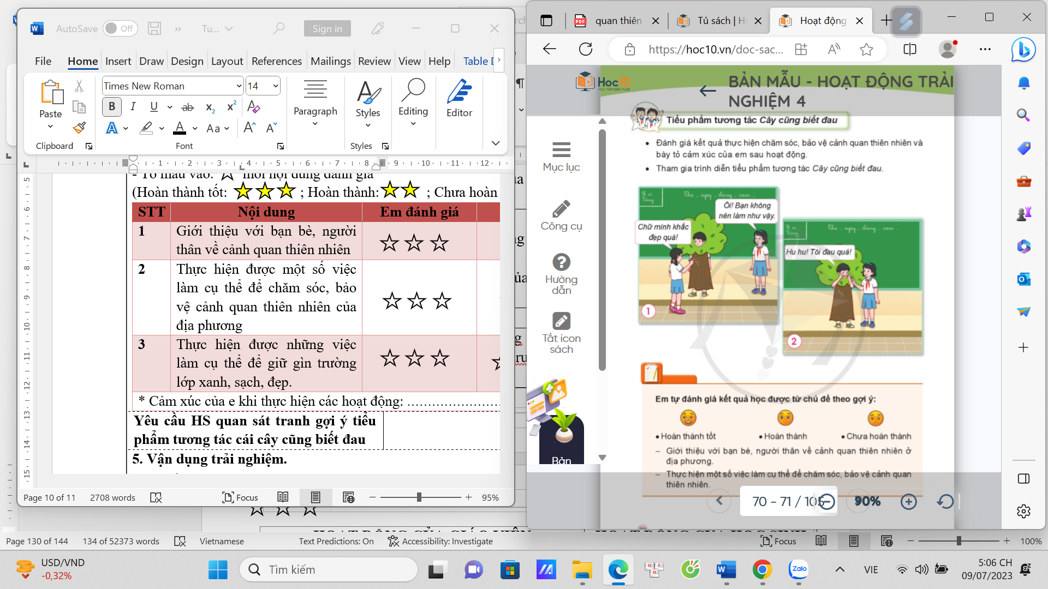
5. Vận dụng trải nghiệm. (5’)
- Mục tiêu:
+ Củng cố những kiến thức đã học trong tiết học để học sinh khắc sâu nội dung.
+ Vận dụng kiến thức đã học vào thực tiễn.
+ Tạo không khí vui vẻ, hào hứng, lưu luyến sau khi học sinh bài học.
- Cách tiến hành:
- Mời một bạn nhắc lại điều chúng ta đã cùng chia sẻ, trải nghiệm trong tiết học.  - GV nêu yêu cầu và hướng dẫn học sinh về nhà cùng với người thân:  + Chia sẻ những thành quả đã cùng bạn thực hiện được.  + Hoàn thiện phiếu đánh giá sau chủ đề trong Vở thực hành Hoạt động trải nghiệm.  - Nhận xét sau tiết dạy, dặn dò về nhà. | - HS chia sẻ  - Học sinh tiếp nhận thông tin và yêu cầu để về nhà ứng dụng với các thành viên trong gia đình.  - HS lắng nghe, rút kinh nghiệm

ĐIỀU CHỈNH-BỔ SUNG
..............................................................................................................................................................................................................................................................................................
..................................................
KÍ DUYỆT CỦA TỔ CHUYÊN MÔN VÀ BAN GIÁM HIỆU
Điền Lộc, ngày..... tháng.....năm 2024
...........................................................................................................................................................................................................................................................................................................................................................................................................................................................................................................................................................................................................................................................................................................................................................................................................................................................................................................................................................................................................................................................................................................................................................................................................................................................................................................................................................................................................................................................................................................................................................................................................................................................................................................................................................................................................................................................................................................................................................................................................................................................................................................................................................................................................................................................................................................................................................................................................................................................................................................................................................................................................................................................................................................................................................................................................................................................................................................................................................................................................................................................................................................................

